
调试手册
2025
Commissioning manual
无纸化系统
（版本：V6.0）

广州市保伦电子有限公司

目录
第一章 系统简介 1
第二章 设备安装标准及注意事项 1
2.1. 服务器安装 1
2.2. 终端主机的安装 2
2.3. 升降器的安装 2
第三章 产品接口介绍 4
3.1. 文件服务器TS-8300 4
3.2. 文件服务器TS-8300A 5
3.3. 文件服务器TS-8300B 6
3.4. 流媒体服务器TS-8308 7
3.5. 终端主机TS-8304B1（TS-8304B2） 8
3.6. 一体升降器TS-FE156MT 9
第四章 设备接线 10
4.1. 整体接线拓扑图 10
4.2. 终端主机和升降器连接 10
4.3. 流媒体服务器TS-8308接线 11
第五章 服务器部署与优化 12
5.1. 文件服务器 12
5.1.1. 硬件配置要求 12
5.1.2. 操作系统部署步骤 12
5.1.3. 操作系统优化设置（包括设置IP地址） 23
5.1.4. 服务器软件安装 27
5.2. 流媒体服务器 28
5.2.1. 硬件配置要求 28
5.2.2. 操作系统部署步骤 28
5.2.3. 操作系统优化设置（包括设置IP地址） 28
第六章 客户端安装及基本配置 28
6.1. 系统软件部署要求 28
6.2. daemon配置 28
第七章 系统网络端口 30
第八章 修改配置IP 30
8.1. 服务器IP修改 30
8.2. 投屏主机IP修改 31
8.3. 投屏主机软件配置 31
8.4. Windows客户端IP修改 33
第九章 无纸化系统使用 34
9.1. 无纸化系统注册 34
9.2. 人员导入 35
9.3. 添加会议室 37
9.4. 添加流媒体服务器（会议室只能连接一台流媒体） 37
9.5. 会议室布局 38
9.6. 开启会议 41
第十章 常见问题处理方式 43
10.1. 后台管理网页显示不全或部分按键点击无反应 43
10.2. 控制升降器统一上升和下降无反应 43
10.3. 无法开启会议 43
10.4. 中控对接 43
10.4.1. 串口控制设置 43
10.4.2. TCP网络控制 45
10.4.3. 控制指令 45
10.5. 同屏卡顿 46
10.6. PING网络延迟说明 46
10.7. 外部信号使用 47
10.8. 在线升级操作 49
10.9. AP的WiFi设置要求 53

系统简介
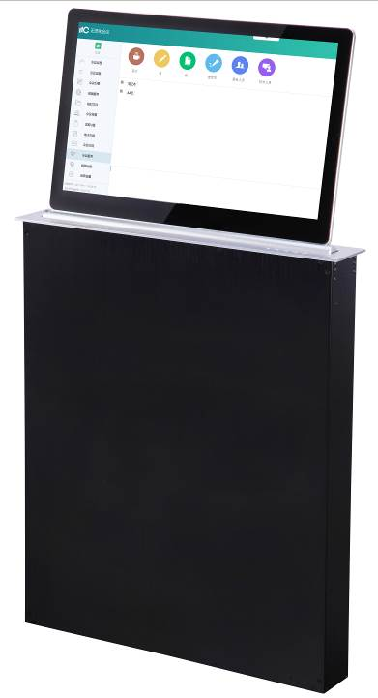
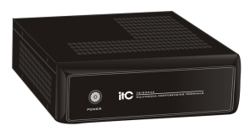
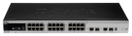
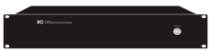
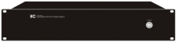
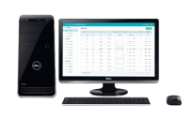
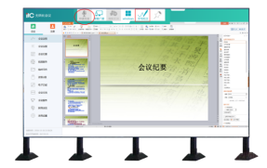
千兆交换机
无纸化终端
无纸化终端
无纸化终端
无纸化终端
无纸化终端
无纸化终端
无纸化终端
无纸化终端
无纸化终端
无纸化终端
无纸化终端
无纸化终端
无纸化服务器
流媒体服务器
管理控制电脑
投屏放大显示

系统简述：
智能无纸化会议系统主要协助会议主办方对整个会议的会前准备、会中管理、会后归档进行高效便捷的控制。具有强大灵活功能，包括会议文件权限管理、投票管理、纪要管理、信号管理、参会人员管理、会议集中控制、会议存档、大屏点播等功能，帮助会议管理员快速建会与会后归档。支持多种个性化设置，包括会议模拟排位、会议标语、会议铭牌，方便会议管理员对不同会议进行自定义设置。支持会议呼叫服务功能，后台自动提醒，方便会议管理员及时响应会议过程中各种服务需求。在整个会议过程中，智能无纸化会议管理服务器软件大大推进了无纸化会议办公水平的发展与进步。

设备安装标准及注意事项

服务器安装
无纸化会议服务器和流媒体服务器都不建议冷断电，因此需要安装在机柜中便于人操作的位置，并且与上下设备保持一定的距离，便于设备的散热以确保设备的长时间稳定运行。
注意：型号为TS-8300的服务器使用标准600mmX600mm机柜即可放入，而TS-8300A及TS-8300B需要选用深度为800MM或以上规格的机柜，否则设备尾端不能完全进入机柜。

终端主机的安装
终端常规都安装在会议桌下方，需要保持良好的散热环境和潮湿环境，避免终端过热造成性能下降运行卡顿以及损坏设备硬件；同时确保安装的稳定性，降低周围环境影响造成的设备磕碰，导致内部元器件接触不良。

升降器的安装
以下图TS-8201A/TS-8202A升降器为例（其他型号的升降器安装摆放位置要以方案设计图为准）

- 单设备开孔要求
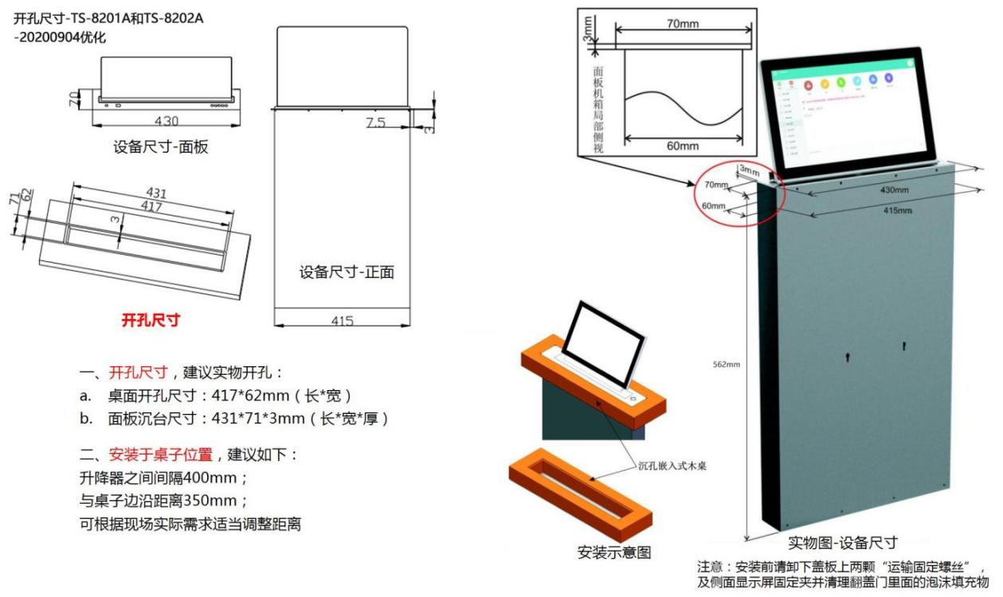
上图右边为无纸化升降器的设备尺寸：
升降器面板尺寸为：430mm*70mm，厚度为3mm；此面板是需要卡在会议桌上的；
升降器机箱尺寸为：415mm*60mm*562mm（长*宽*高），此机箱是需要放到会议桌下面的；
上图左边为无纸化升降器的开孔尺寸：
桌面开孔尺寸：417mm*62mm，此开孔尺寸用于把升降器机箱放到会议桌里，也称“通孔”；
面板沉台尺寸：431mm*71mm，厚度3mm；此开孔尺寸用于把升降器面板卡在会议桌上，保证会议桌桌面平整；

注意：桌面开孔尺寸要求比实物实际尺寸大2mm（两边1mm），面板沉台尺寸要求比实物实际尺寸大1mm（两边0.5mm）；防止桌子喷漆后，孔位变小，升降器安装时卡住无法继续下沉，或者左右放置不平稳。

- 整体设备开孔要求
- 两个升降器的开孔边沿之间相距至少300mm（注：具体情况看桌子尺寸分布）
- 升降器开孔离桌子边沿距离：350mm~400mm（范围），建议升降器开孔离桌子边沿距离350mm，便于操作（触摸）、便于观看、符合人工学应用，也预留了空间方便搭配鼠标键盘使用；除此之外要求不要超过400mm，距离远不方便操作与观看。
- 特别注意：无纸化升降器的背面离桌面挡板的距离至少要留100mm空间接线。考虑散热和桌子开门方便后期维护，升降器到后方距离至少250mm以上(尽量把门开后方，方便接线维护）。若长排桌子无法在后方开门，请下单特作，升降器前后对调，把接线特作在升降器前方。
- 参照对称排列的方式逐个安装，具体的升降器摆放位置要以方案设计图为准。
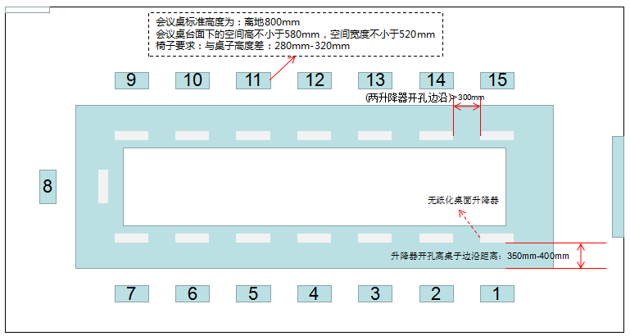
无纸化开孔要求示意图

产品接口介绍

文件服务器TS-8300
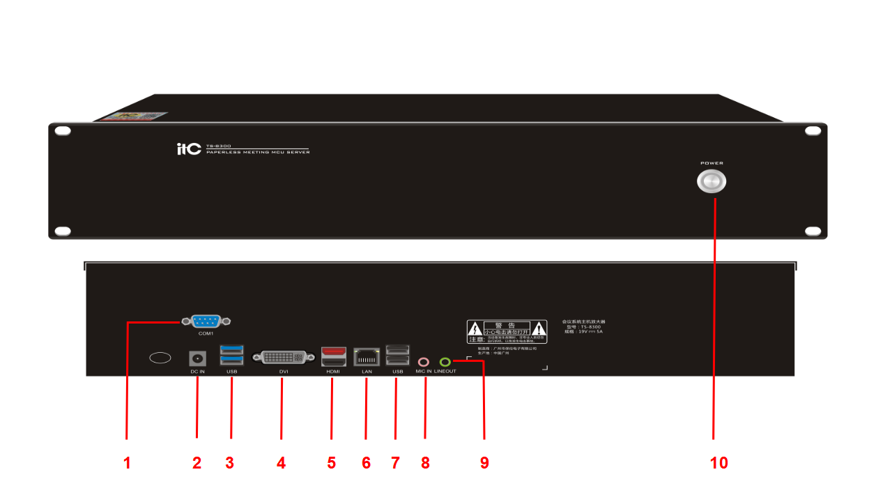
- COM口：对接外部设备，如中控。
- 电源接口：使用DC 18.5V/6.5A。
- USB 3.0接口：连接键盘鼠标等外部设备。
- DVI接口：输出设备的画面。
- HDMI接口：输出设备的画面。
- RJ45网口：千兆网络接口。
- USB 2.0接口：连接键盘鼠标等外部设备。
- MIC IN：3.5mm音频输入接口。
- LIN OUT：3.5mm音频输出接口。
- 设备开关机按键：短按开启或关闭设备系统。

文件服务器TS-8300A
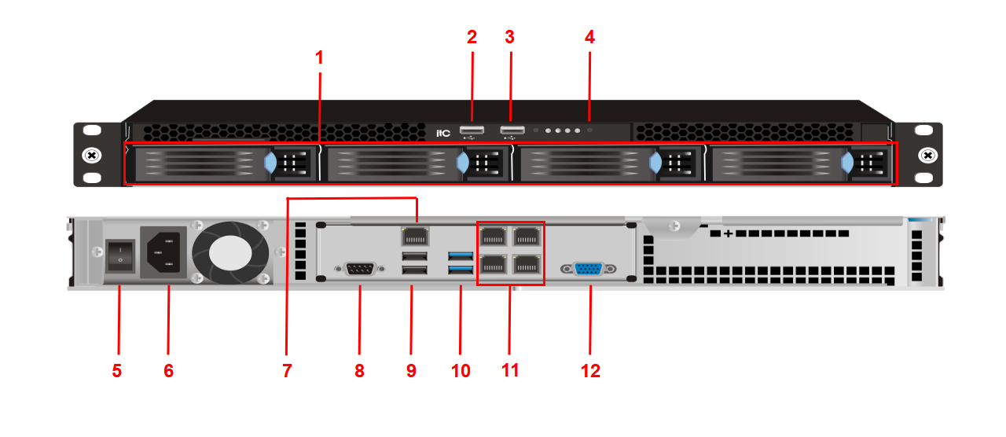
- 硬盘抽屉：可取出或加装硬盘。
- USB接口：USB 2.0。
- USB接口：USB 2.0。
- 开关机按钮：开启或关闭设备。
- 电源开关：控制设备上下电。
- 电源接口。
- 远程端口。
- COM口：对接外部设备。
- USB接口：USB 2.0。
- USB接口：USB 3.0。
- RJ45网口：千兆Intel网口，支持端口聚合。
- VGA接口：输出设备画面。

文件服务器TS-8300B
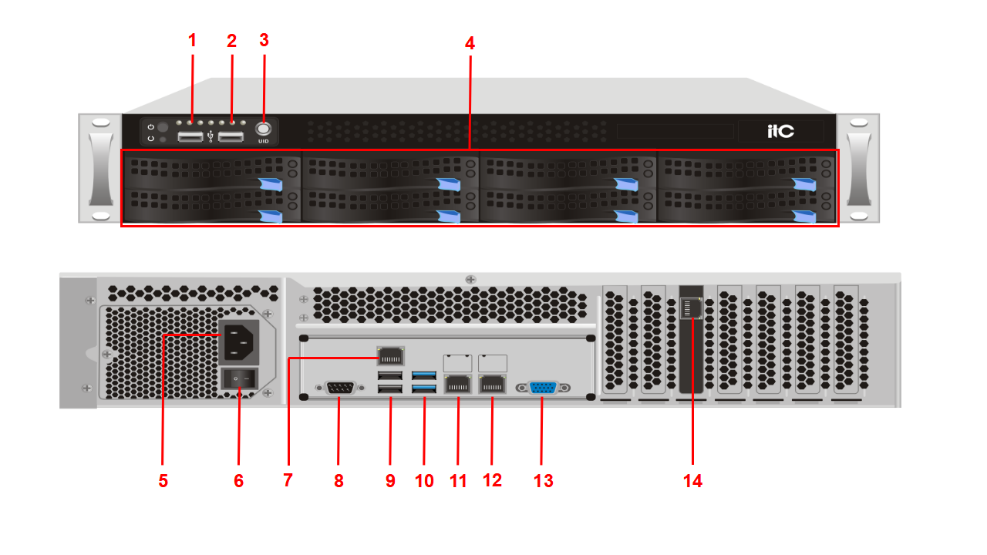
- USB接口:USB 2.0。
- USB接口:USB 2.0。
- 开关机按钮：开启或关闭设备。
- 硬盘抽屉：可取出或加装硬盘。
- 电源接口。
- 电源开关：控制设备上下电。
- 远程端口。
- COM口：对接外部设备。
- USB接口:USB 2.0。
- USB接口:USB 3.0。
- RJ45网口：千兆网口。
- RJ45网口：千兆网口。
- VGA接口：输出设备画面。
14.RJ45网口：万兆网口。

流媒体服务器TS-8308
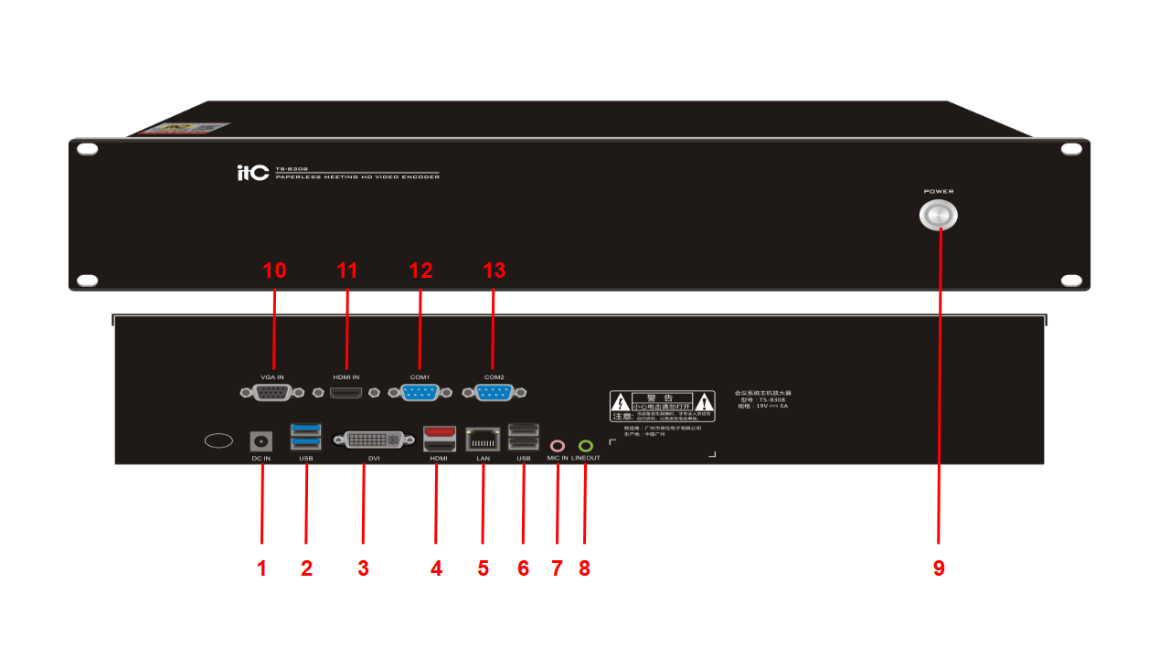
- 电源接口。
- USB 3.0接口。
- DVI视频输出接口。
- HDMI音视频输出接口。
- RJ45网口。
- USB 2.0接口。
- MIC IN：音频输入接口。
- LINE OUT：音频输出接口。
- 开关机按钮：开启或关闭设备。
- VGA视频输入接口。
- HDMI视频输入接口。
- COM口。
- COM口。

终端主机TS-8304B1（TS-8304B2）
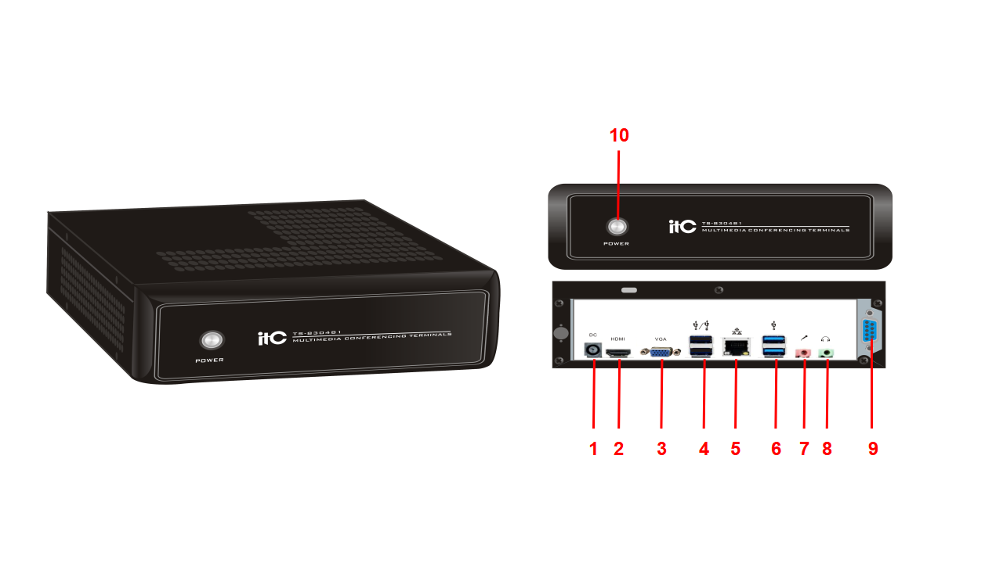
- 电源输入接口。
- HDMI输出接口。
- VGA输出接口。
- USB 2.0接口。
- RJ45网口。
- USB 3.0接口。
- MIC IN音频输入接口。
- LIN OUT音频输出接口。
- COM口。
- 开关机按钮：开启或关闭设备。

一体升降器TS-FE156MT
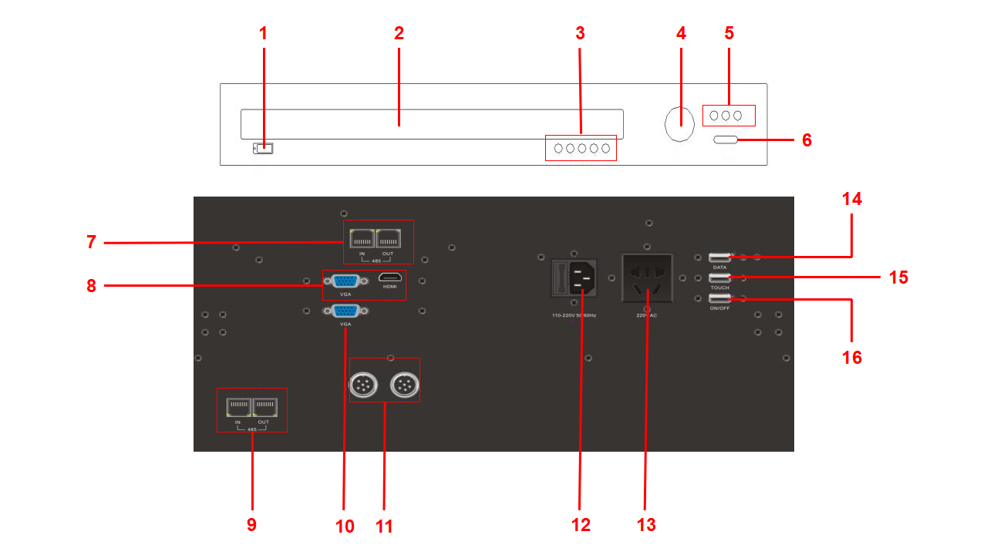
- USB接口：与升降器后面板USB（DATA）接口相连。
- 显示屏升降挡板。
- 功能按键：分别是显示屏上升、显示屏机械暂停、显示屏下降、信号切换（如图中标注“8”处同时接入 VGA 和 HDMI 两路信号，可对 VGA 信号与 HDMI 信号进行切换功能）、电脑主机开关机按键。
- 麦克风升降挡板。
- 功能按键：分别是麦克风上升、暂停、下降。
- 麦克风启用和关闭按键。
- 显示屏升降485控制口：一进一处。
- 主屏视频信号输入接口（VGA和HDMI）。
- 麦克风升降485控制口：一进一出。
- 副屏视频输入接口：VGA。
- 话筒信号接口：左侧输入、右侧输出。
- 升降器电源输入接口：220V。
- 升降器电源输出接口：220V。
- USB接口：数据传输（DATA）。
- USB接口：触屏控制（TOUCH）。
16.USB接口：主机开关控制（ON/OFF）。

设备接线

整体接线拓扑图
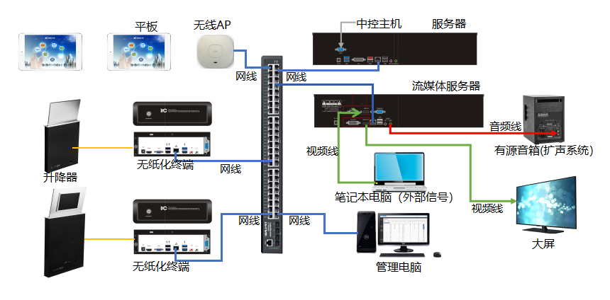

终端主机和升降器连接
以终端TS-8304B1与升降器TS-FE156MT为例（其他型号的升降器接线以升降器包装盒中说明书的接线指引为准）
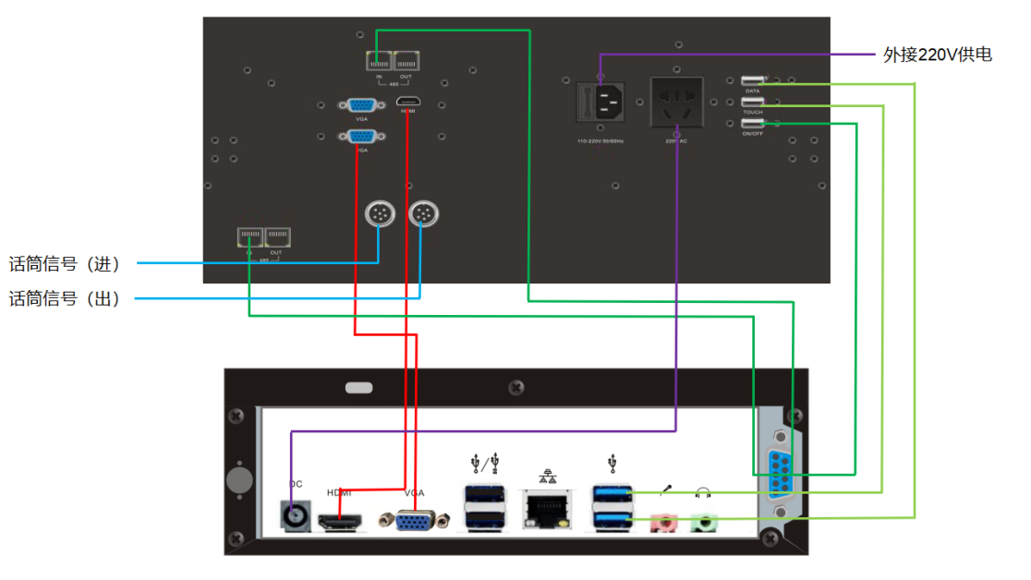
- 升降器之间话筒信号手拉手连接往同一方向，即会议主机连接到第一台升降器的左侧输入接口，第一台升降器的右侧输出接口接第二台升降器的左侧输出接口，依此类推。
- 主机电源原则上从升降器的电源输出口取电。
- 主机的HDMI口与终端的HDMI视频输入口连接。
- 主机的VGA输出口与终端的副屏VGA输入口连接，如没有副屏则此线不接。
- 两根USB线，一根用来传输数据，一根用来触屏控制。
6.一分三的串口线：分出来两根RJ45网口的控制线和一根USB线，其中RJ45网口标注有屏幕的接到屏幕控制的485接口，另一根接到话筒控制的485接口，USB线为短路触发开关，用于升降器控制主机开关机。

流媒体服务器TS-8308接线
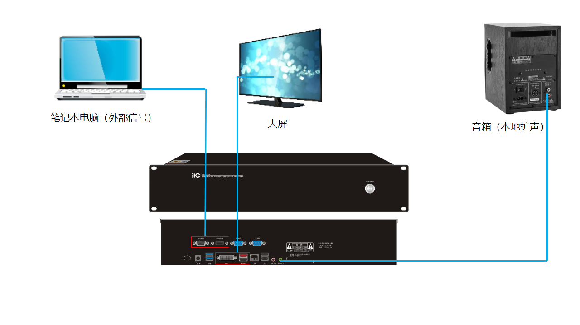
- 外部信号（如笔记本、视频会议等）接入流媒体服务器的视频输入口（VGA和HDMI可选）。
- 无纸化系统视频输出使用流媒体服务器的视频输出口，与外部显示屏连接（DVI和HDMI可选）。
- 无纸化系统的音频输出常规使用流媒体服务器的LIN OUT输出，与本地扩声设备如有源音箱、调音台、音频处理器等连接。

服务器部署与优化

文件服务器

硬件配置要求
- 软件平台要求：智能无纸化会议系统投屏主机软件软件系统运行于 ubuntu-22.04-desktop-amd64.iso平台上。 （注意：不支持操作系统如Windows 系列，绝对禁止使用Ghost版、简化版、优化版操作系统，同时也避免使用第三方软件对系统进行优化。）
- 硬件平台要求：主频：3.20GHz 四核 内存: 8G 硬盘：SSD 64G及以上，千兆网卡。
- 安装要求：系统C盘剩余空间在25G以上、系统必须保证无病毒、无木马程序。

操作系统部署步骤
- 准备工作：
需要准备U盘（U盘推荐使用金士顿 16G）、刻录工具ventoy以及操作系统ubuntu-22.04-desktop-amd64.iso的安装镜像。
- 安装系统：
1、将刻录好的U盘，插入服务器，设置U盘启动
显示当前界面时，默认选择第一项‘Try or Install Ubuntu’回⻋进⼊安装
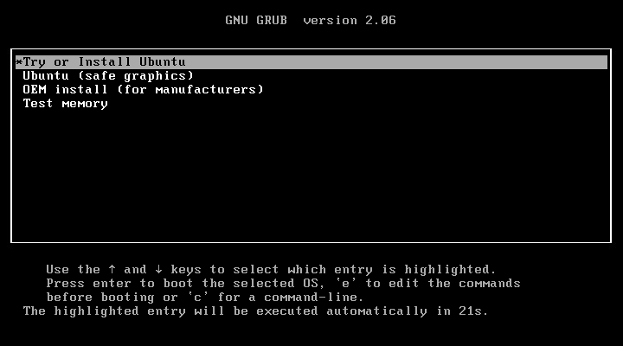
- 语⾔选择中⽂（简体）并点击‘安装Ubuntu’
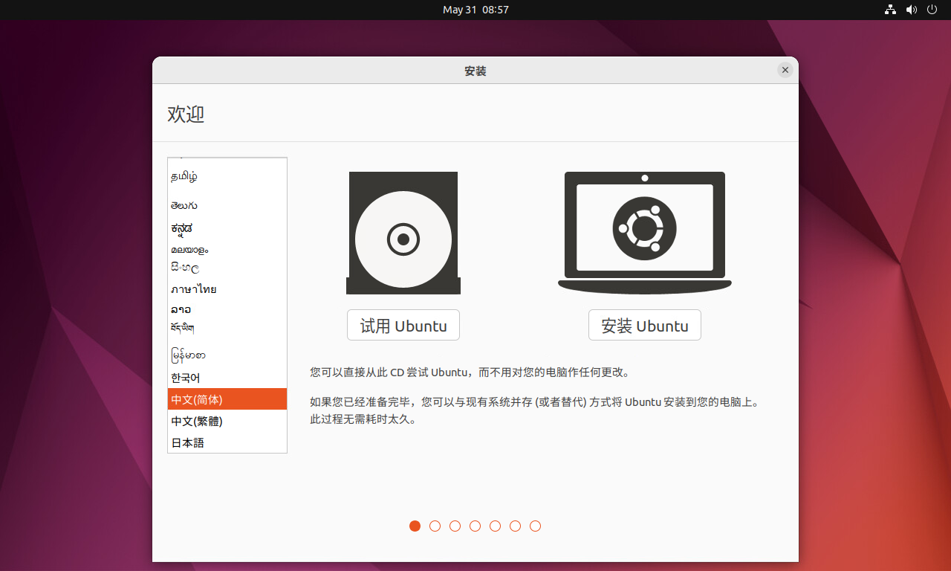
3、默认选择键盘布局并点击‘继续’

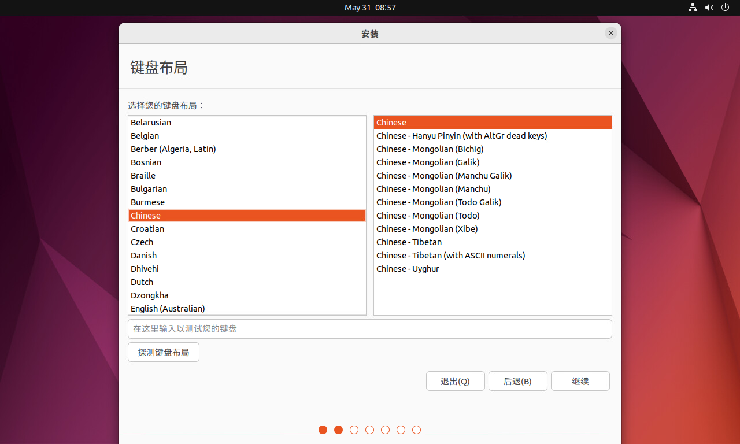
4、勾选‘正常安装’，取消勾选‘安装Ubuntu时下载更新’并点击‘继续’：
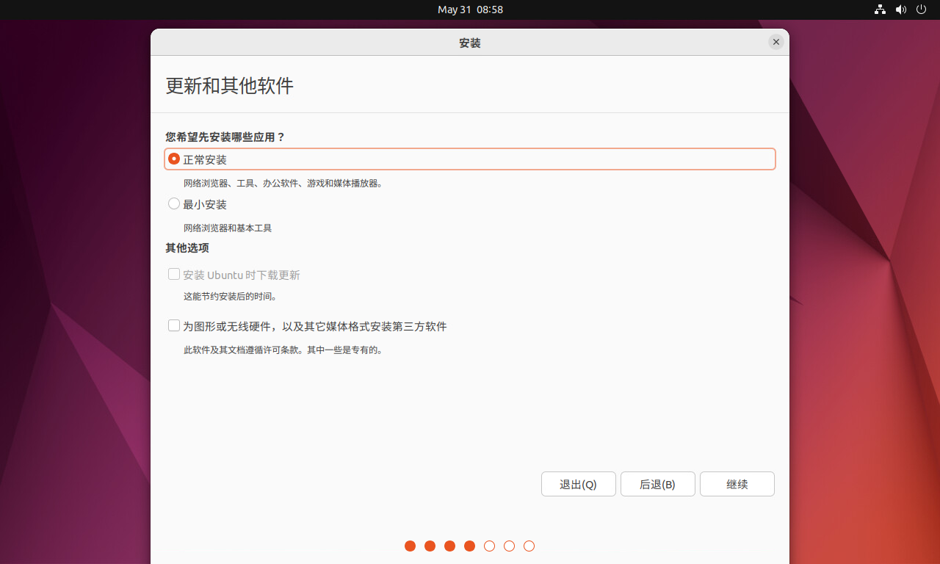
5、选择‘其他选项’⾃定义分区，继续；
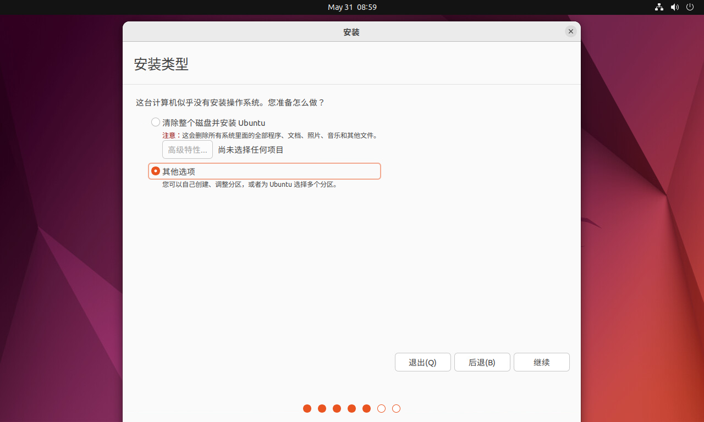
6、分区
- 说明：此处会显示出所有磁盘设备的分区，包括启动U盘、服务器硬盘，执⾏删除
增加分区时，需要选中电脑硬盘进⾏操作
- U盘
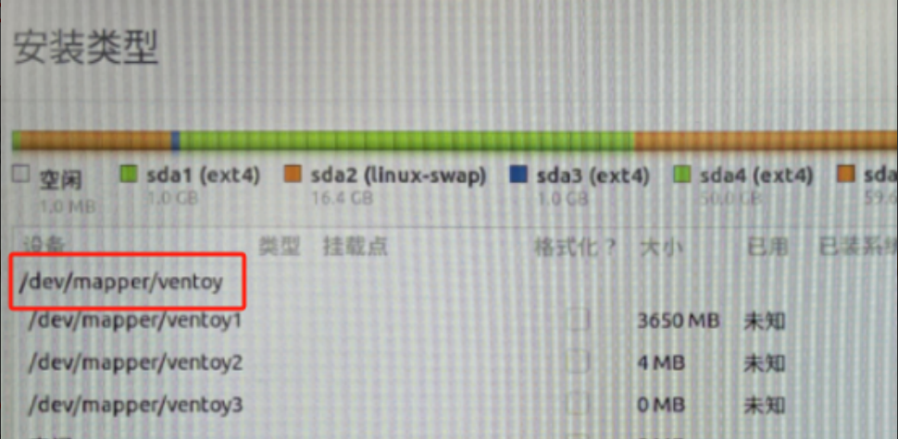
- 电脑硬盘
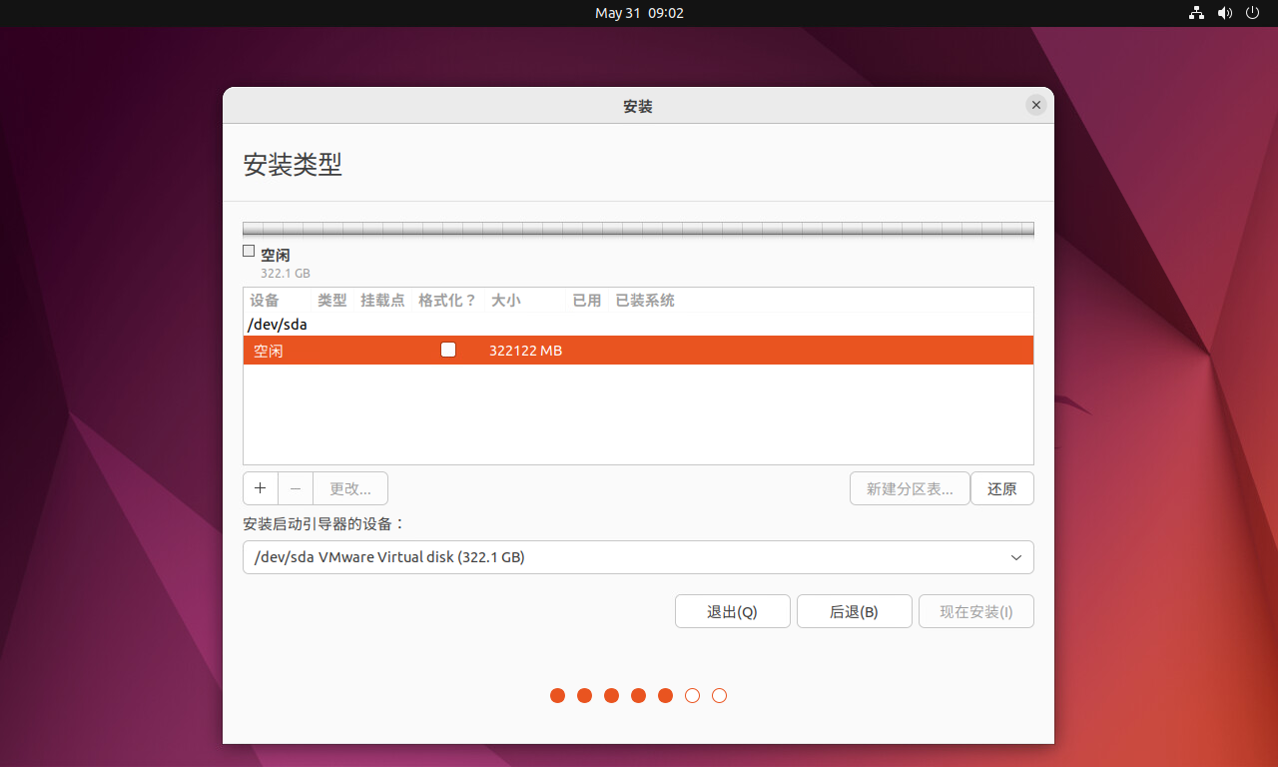
- 当分区内空⽩分区选择新建分区表
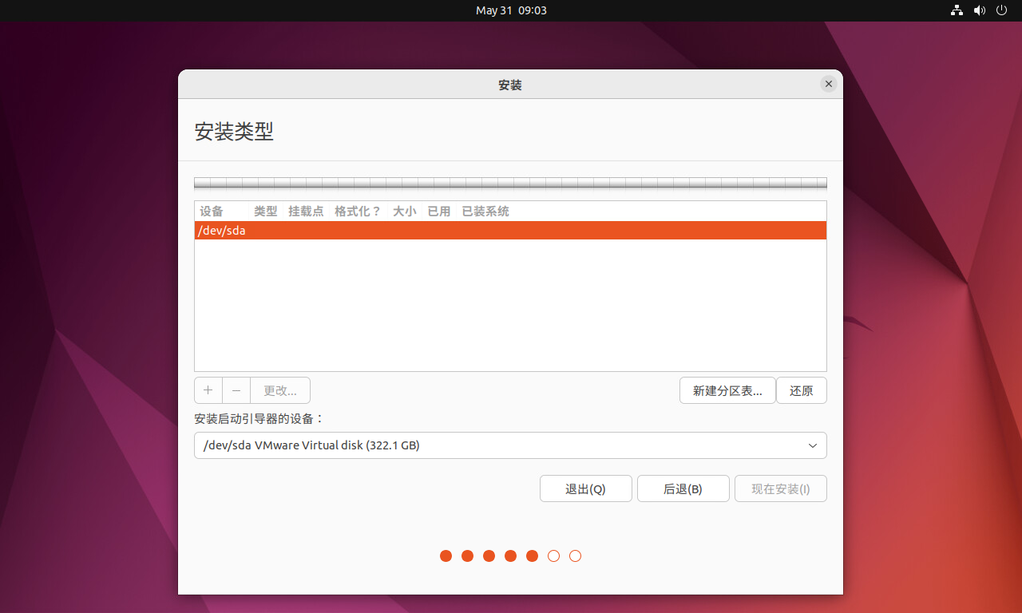
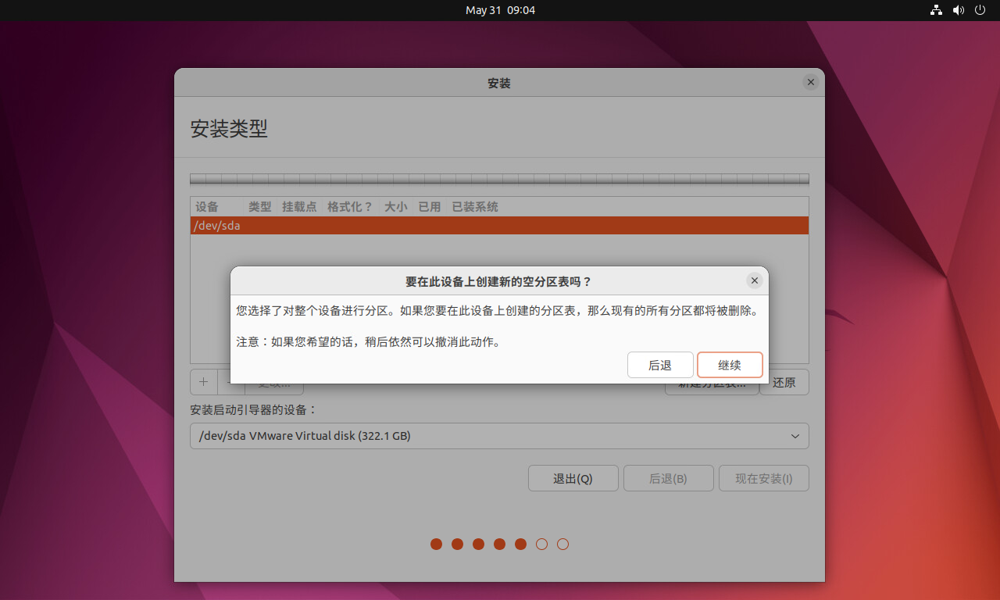
- 选择空闲磁盘再点击“+”添加分区，“-”号删除分区
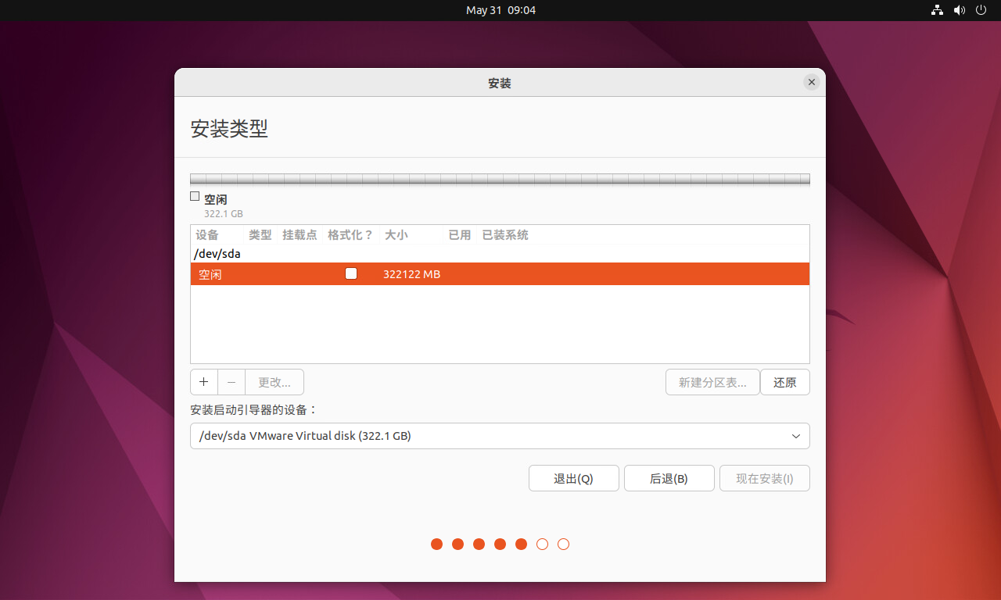
- 具体分区：
boot:1024M
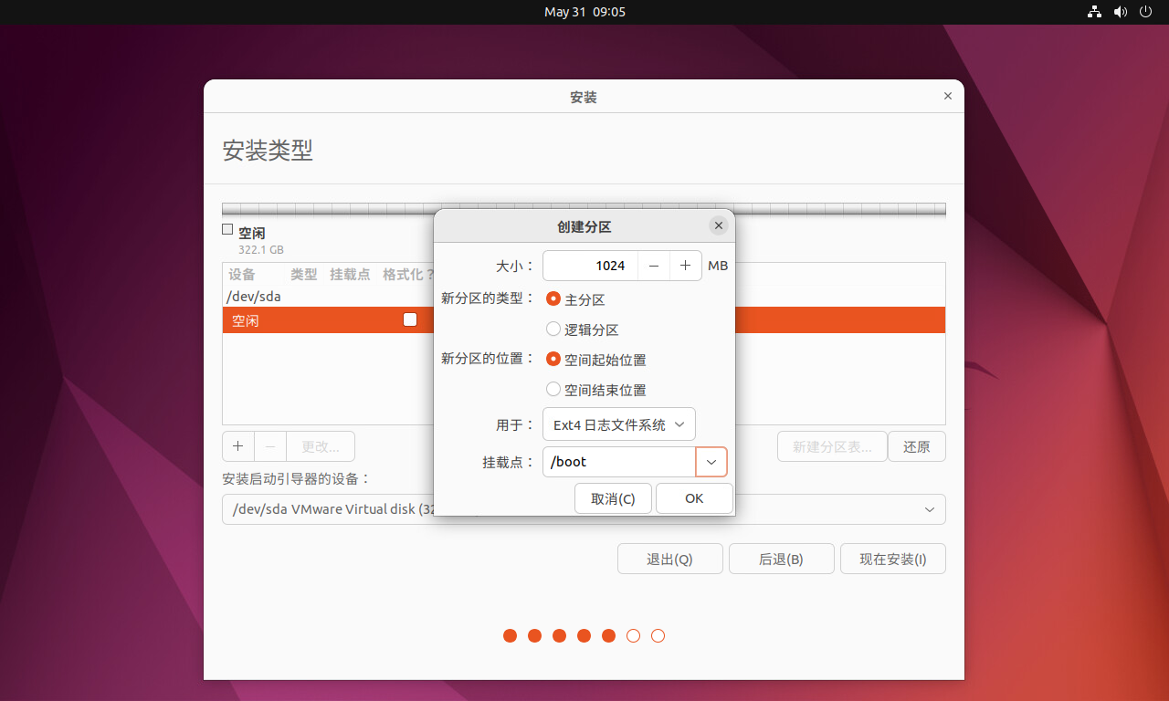
swap(交换分区)：16384M（16G）
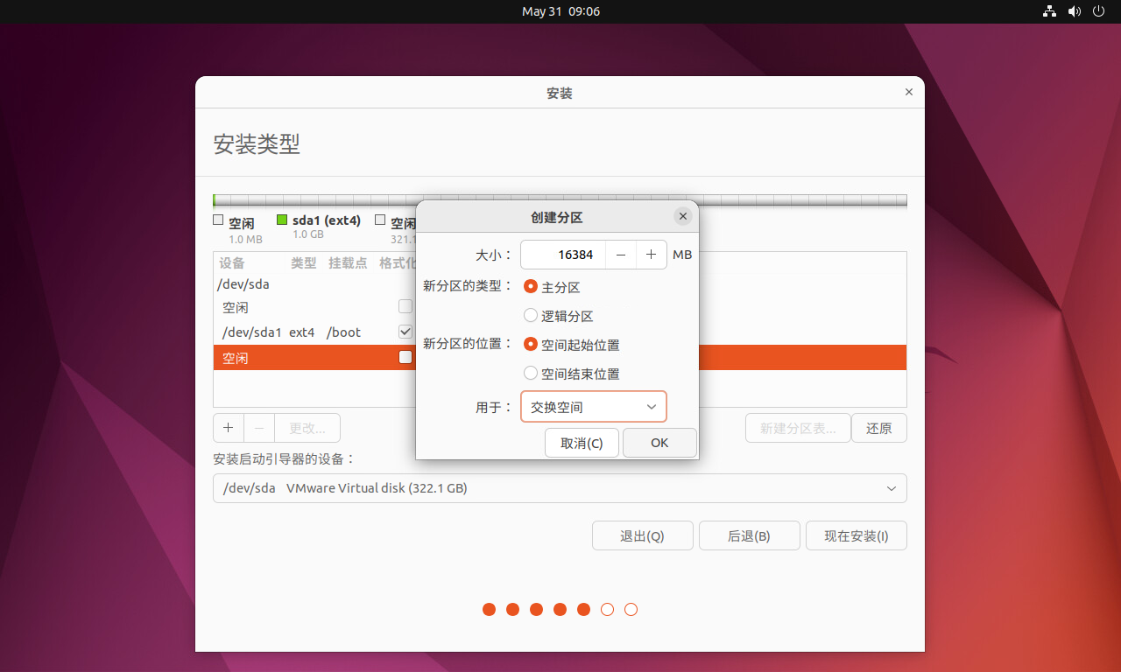
/(根分区)：100G
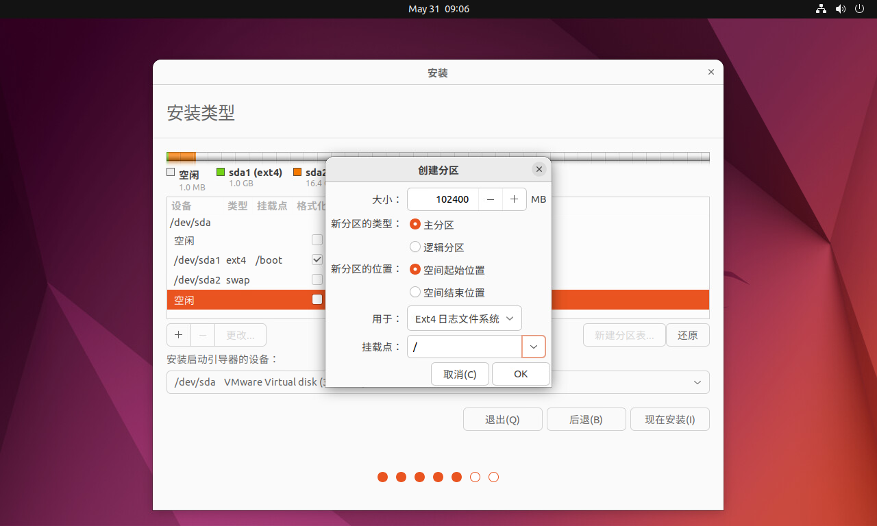
efi：1024
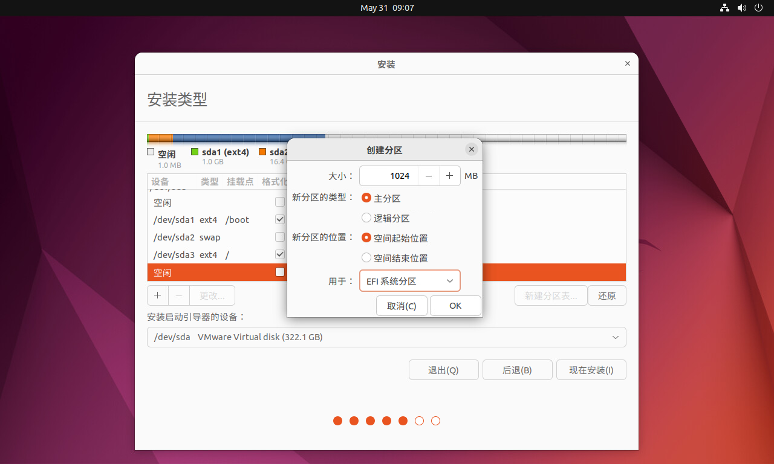
/var/local/paperless(⼿输路径)：剩下的空间
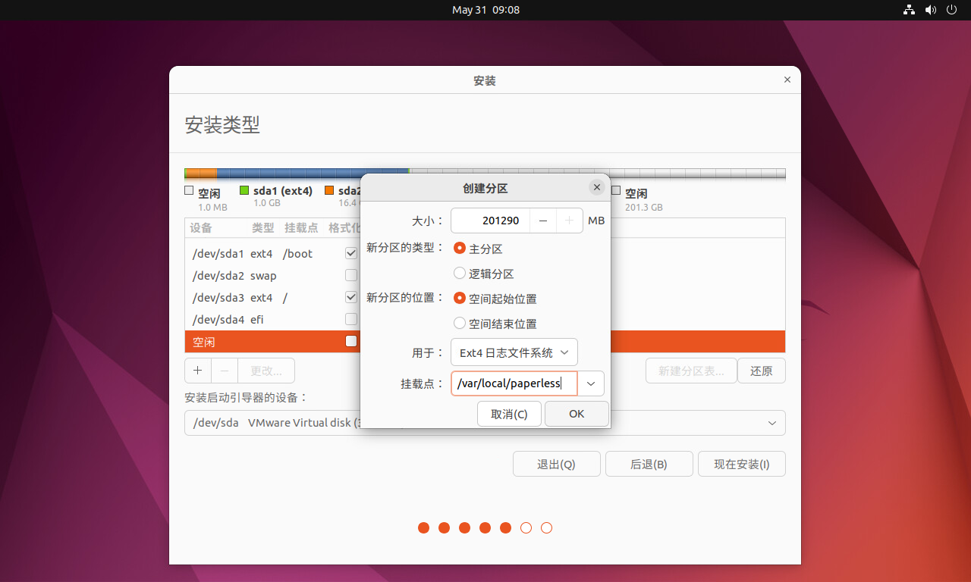
完整的分区结果
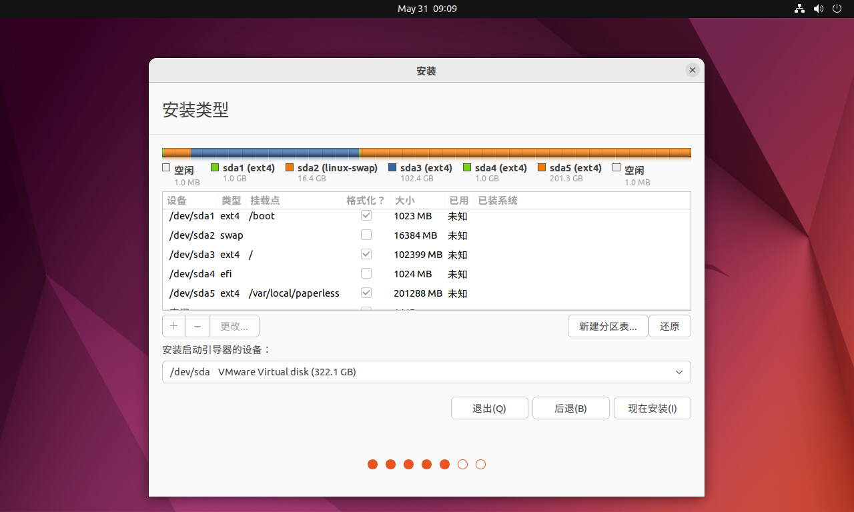
点击“继续”
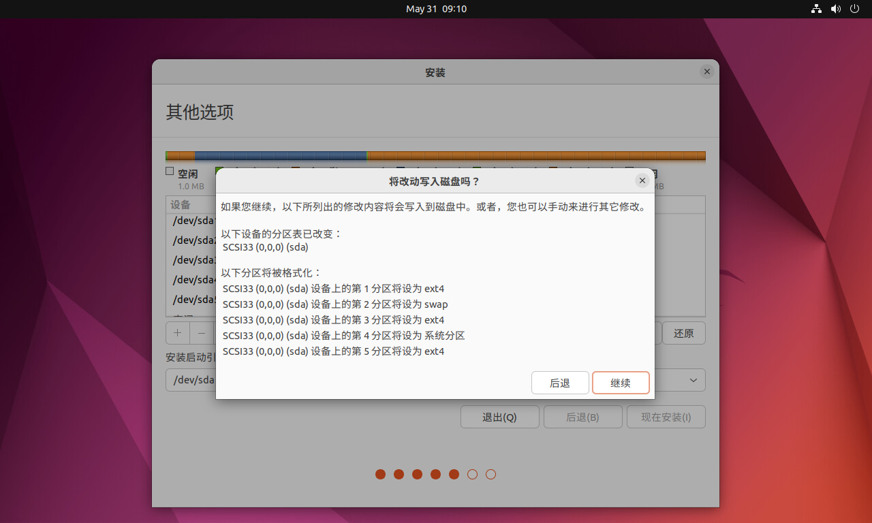
注意：如遇原分区⽆法删除
⽅法1：则点击 ‘后退’ 返回上⼀级，先使⽤ ‘清除整个磁盘并安装Ubuntu’ 点击 ‘继 续’ 前进，此时系统会⾃动将原分区清除，跟着点击 ‘后退’ 返回上⼀级，继续选择 ‘其 他选项’ 进⾏⼿动分区；“后退” 如若出现以下提示，只能重启系统，重新进⼊安装
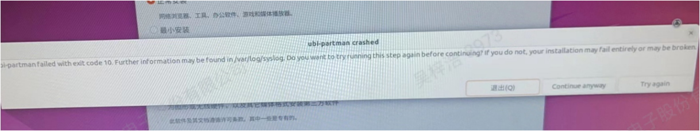
⽅法2：使⽤⼤⽩菜pe启动盘，先格式化硬盘，再使⽤Ubuntu 启动盘安装系统
7、您再什么地⽅？选择上海
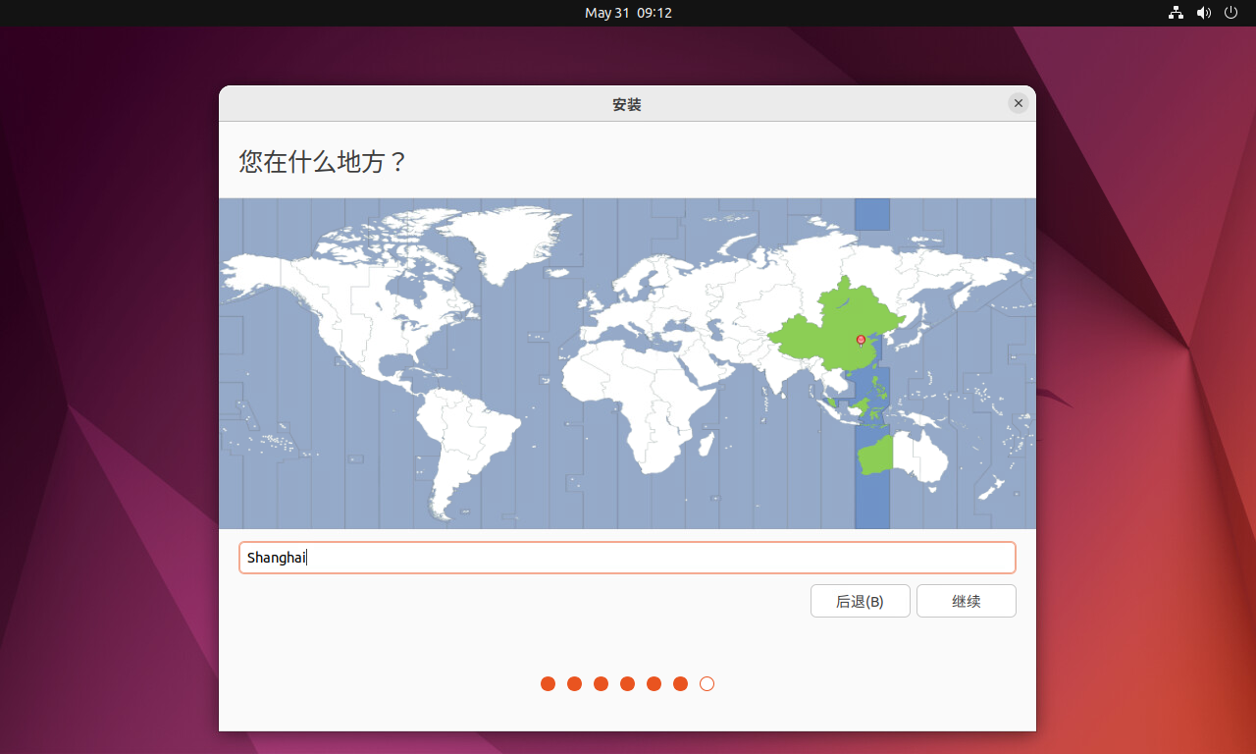
8、 你是谁？
- 您的姓名：main
- 密码：Itc2018！ (i的⼤写)
- 勾选⾃动登录
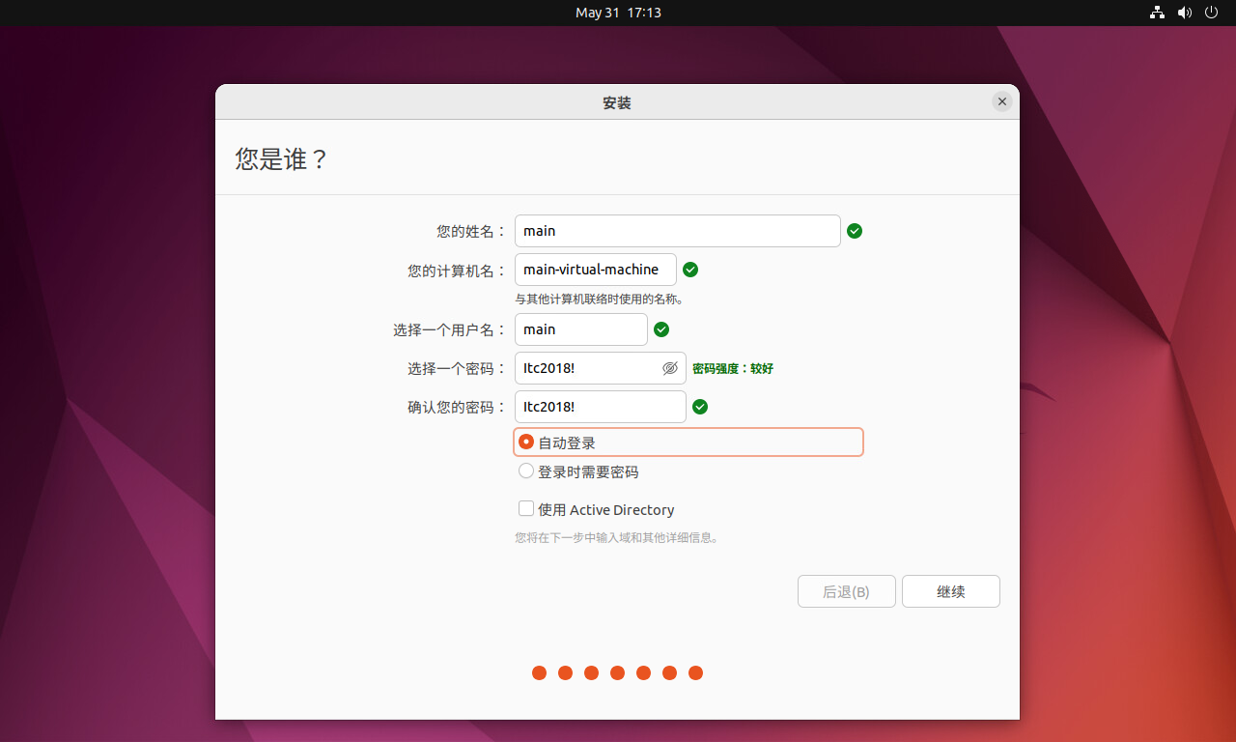
9、等待完成
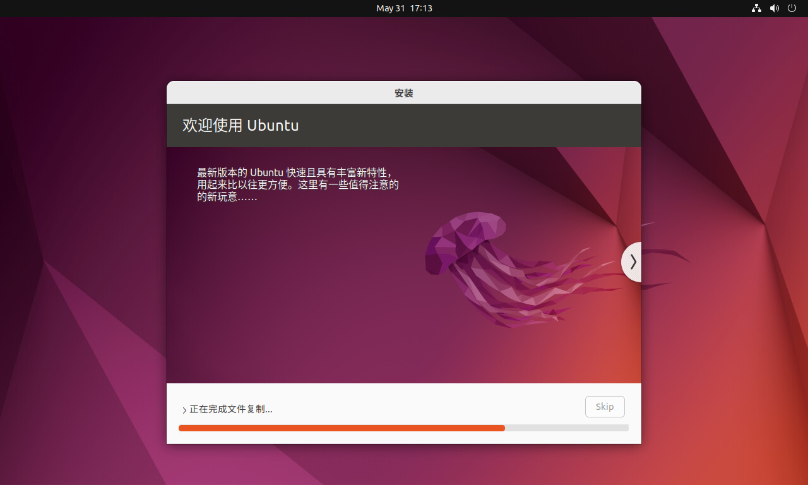
10、拔掉U盘确认重启
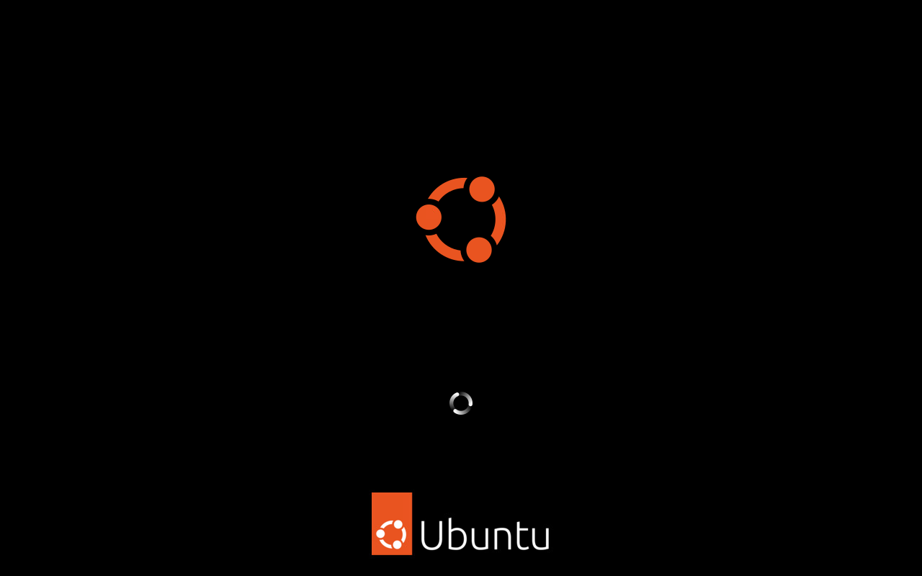
完成后即可进入系统

操作系统优化设置（包括设置IP地址）
1、系统设置：
跳过登录账户
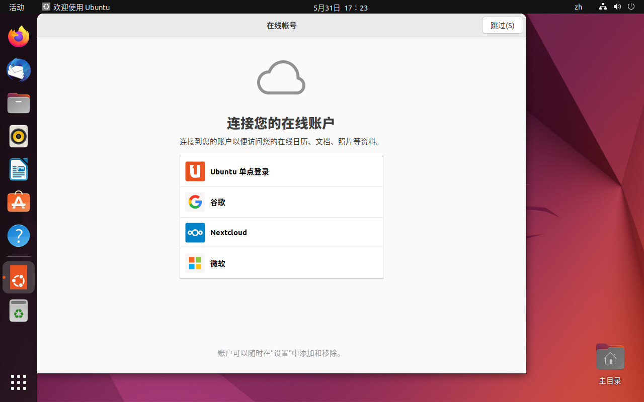
选择：否，不发送系统信息
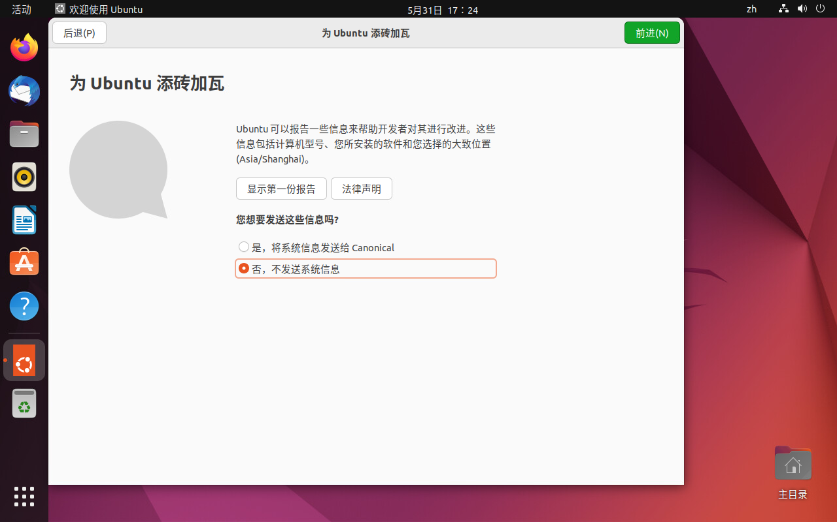
关闭定位服务
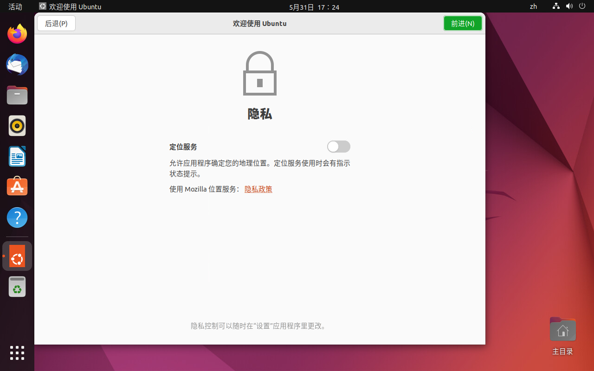
点击完成
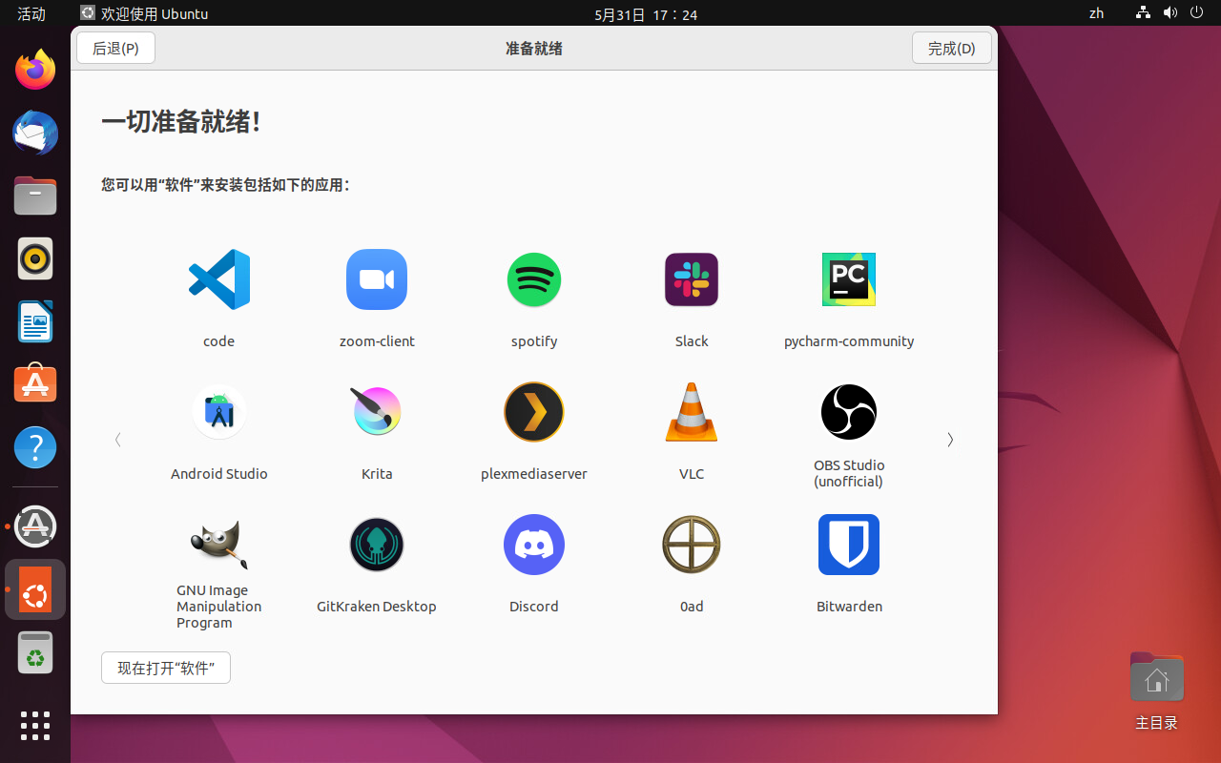
2、打开设置
电源设置：屏幕空⽩——从不
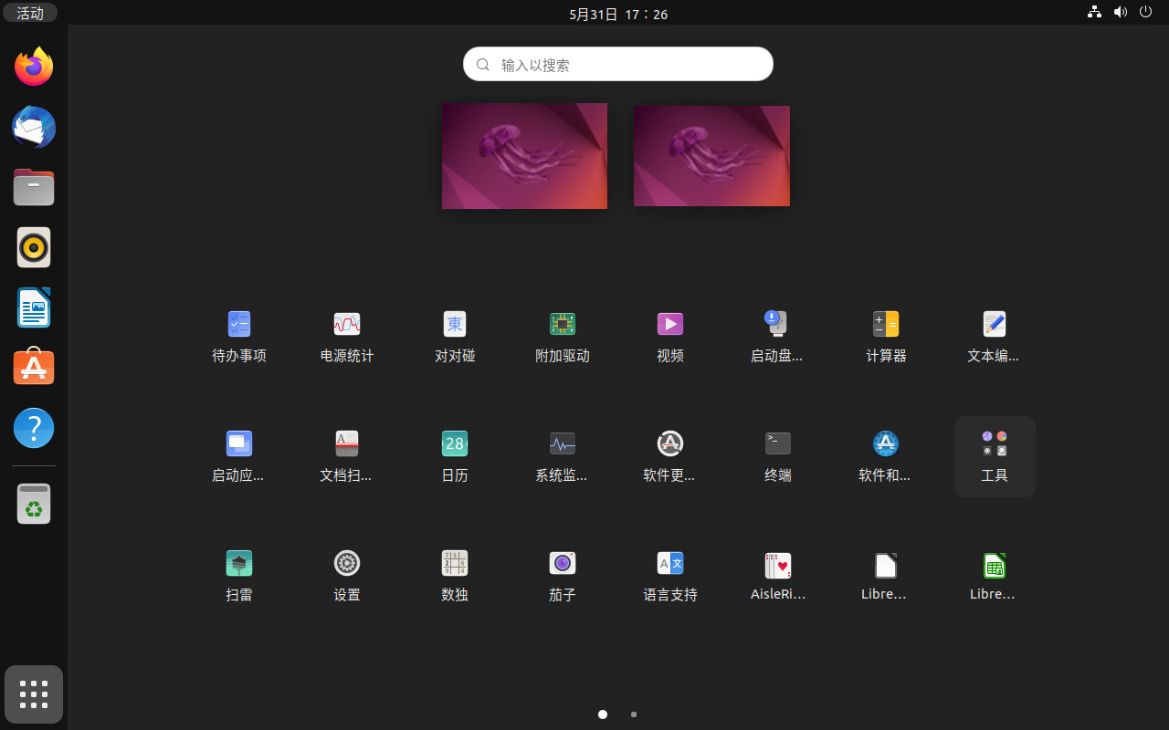
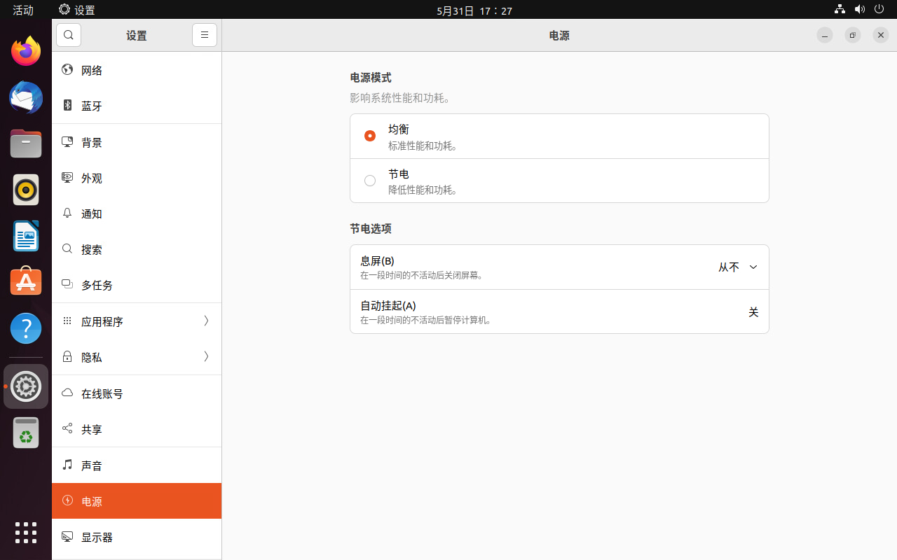
通知：锁屏通知——关闭

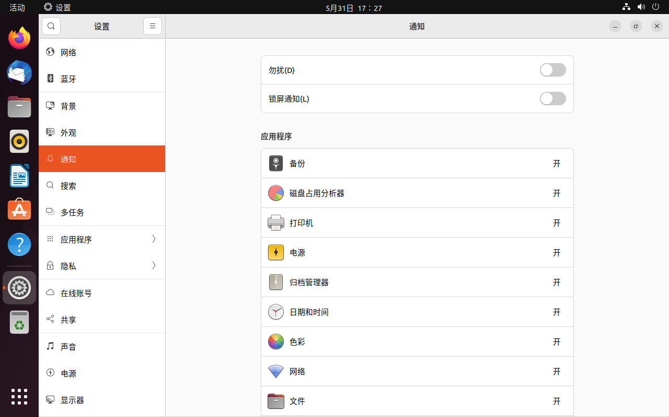

服务器软件安装
1、赋予安装包读写权限：chmod +x TS-8300R-V6.2.3.sh
2、查看文件状态
3、执行安装程序：./TS-8300R-V6.2.3.sh
4、输入Y确认安装
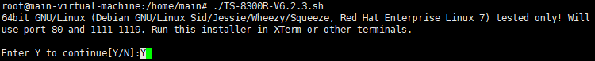
5、安装完成

流媒体服务器

硬件配置要求
- 软件平台要求：智能无纸化会议系统投屏主机软件软件系统运行于ubuntu平台上。 （注意：不支持操作系统如Windows 系列，绝对禁止使用Ghost版、简化版、优化版操作系统，同时也避免使用第三方软件对系统进行优化。）
- 硬件平台要求：主频：3.20GHz 四核 内存: 8G 硬盘：SSD 64G及以上，千兆网卡。
- 安装要求：系统C盘剩余空间在25G以上、系统必须保证无病毒、无木马程序。

操作系统部署步骤
参考管理服务器的部署步骤，均一致。

操作系统优化设置（包括设置IP地址）
参考管理服务器的部署步骤，均一致。

客户端安装及基本配置

系统软件部署要求
- 软件平台要求：智能无纸化会议系统终端客户端软件运行于Windows10/7操作系统平台或以上。（注意：绝对禁止使用Ghost版、简化版、优化版操作系统，同时也避免使用第三方软件对系统进行优化。）
- 硬件平台要求：CPU: i5及以上、内存: 4G及以上、硬盘：SSD 128G以上、千兆网卡。
- 安装要求：系统C盘剩余空间在25G以上、系统必须保证无病毒、无木马程序。

daemon配置
- 步骤一：
开始运行软件，鼠标左键双击在桌面上的【无纸化守护程序】快捷图标。

- 步骤二：
配置Daemon，点击【保存】
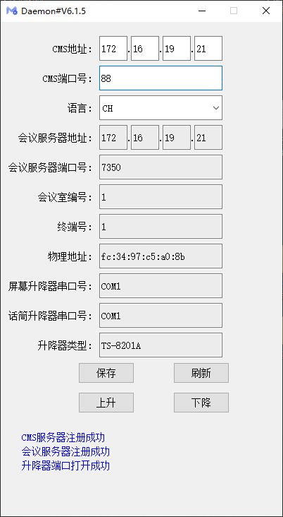
- 步骤三：
Daemon修改说明如下
填写CMS地址服务器IP地址。
填写CMS地址服务器端口（有默认端口的话不需要修改）。

系统网络端口
普通服务器 | TCP：80,88,89,1238,1239,7350,7351,7352,7353,7354,7355,7356,  7357,7358,7359,7360;
文件服务器 | TCP：8360,8361；
视频服务器 | TCP：5080,5081,5082,5083；
数字会议主机 | TCP：50000,50001；
直播RTSP | TCP：554；
组播端口 | UDP：11675,11676；

修改配置IP

服务器IP修改
- 准备一台显示器(显示器接口具体看所使用的服务器具备何种视频输出接口)，准备一套键盘鼠标。
1、设置-网络-有线，点击右侧的设置图标
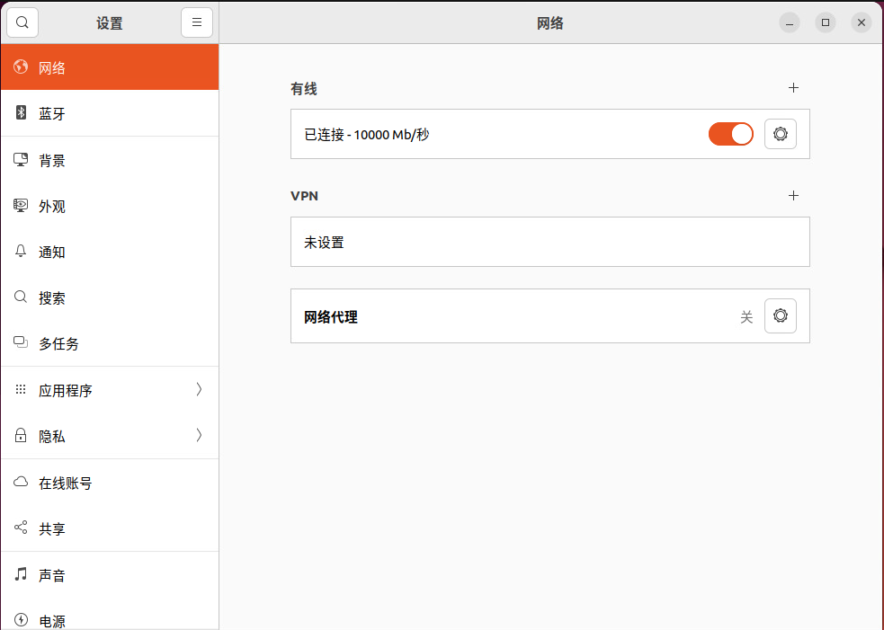
2、IPV4设置-手动-地址
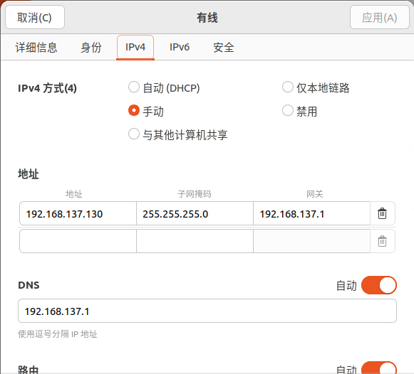

投屏主机IP修改
与服务器IP的修改方式一致。

投屏主机软件配置
1、主机操作界面右键“M”图标选择打开。
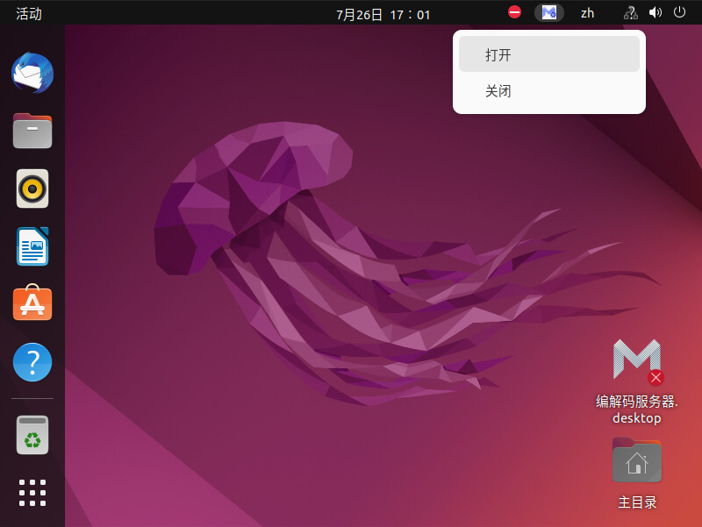
2、CMS地址填写为管理服务器IP地址，点击保存。（刷新确保左下方显示注册成功）
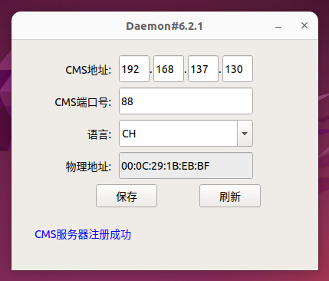

Windows客户端IP修改
- 修改系统IP：控制面板——》所有控制面板项——》网络连接，以太网
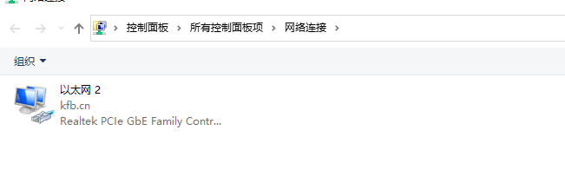
双击以太网——》属性——》IPV4
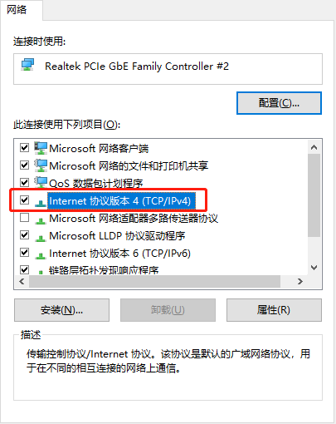
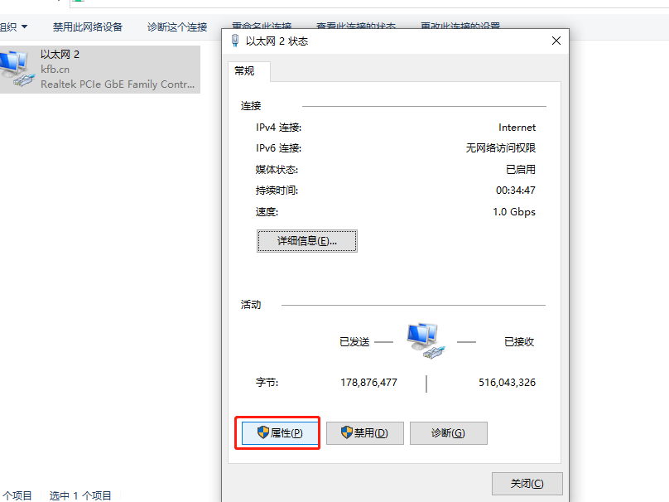

填写IP地址、子网掩码、网关，DNS服务器选填
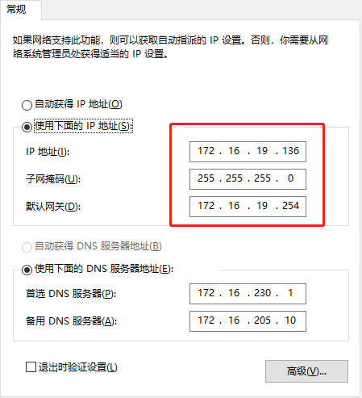

无纸化系统使用

无纸化系统注册
1、浏览器输入服务器固定IP，进入服务器的后台网页登录界面，点击“立即注册”。
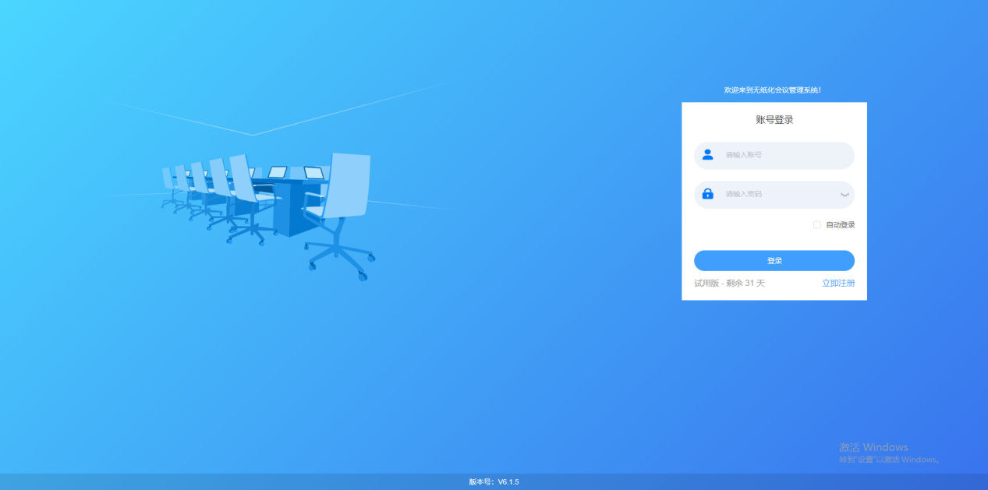
2、输入注册码，点击“注册”。
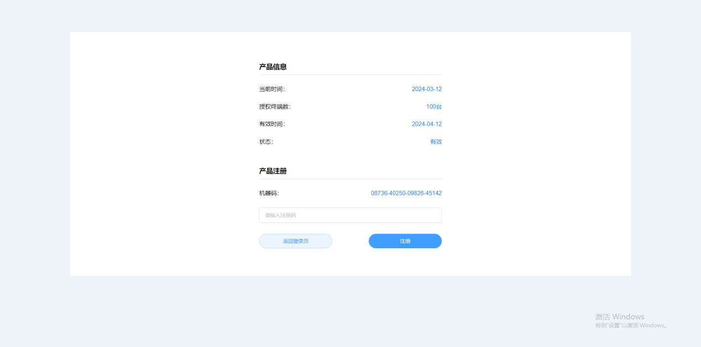

人员导入
1、人员管理-人员列表，点击“导入人员”。
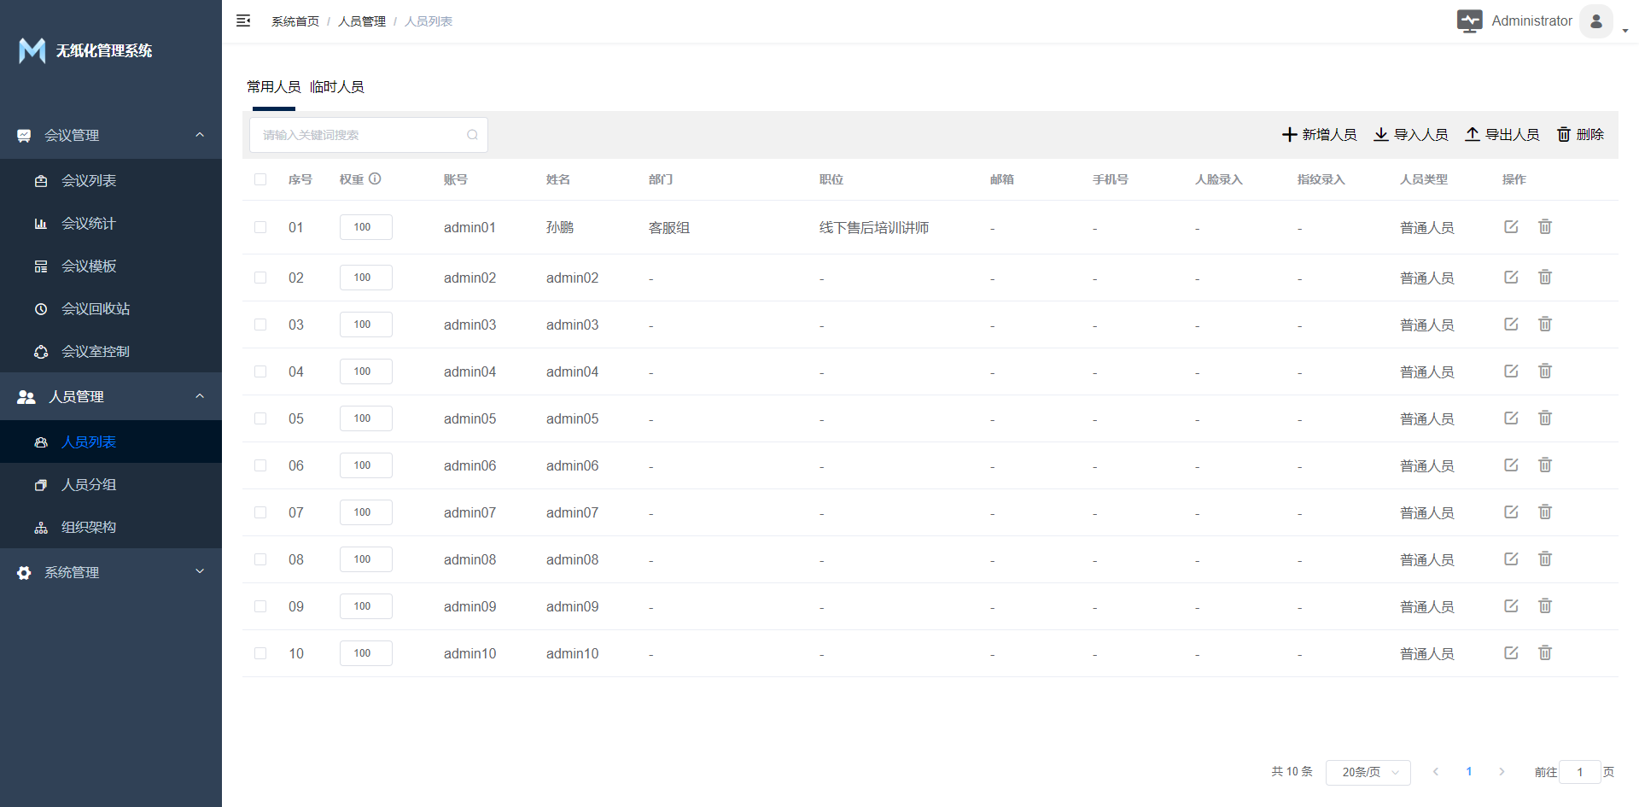
2、下载人员模板
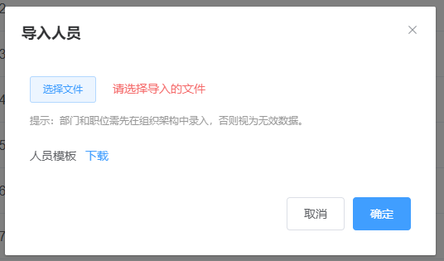
3、打开人员模板进行编辑，填写说明参照模板内内容和说明。
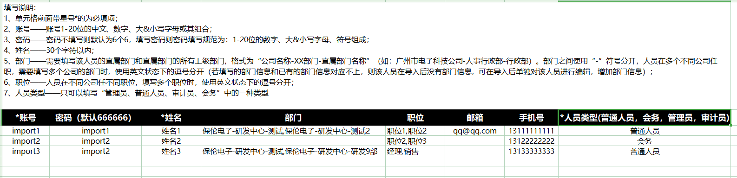
4、在此界面点击选择文件，选择编辑好的模板，点击确定。
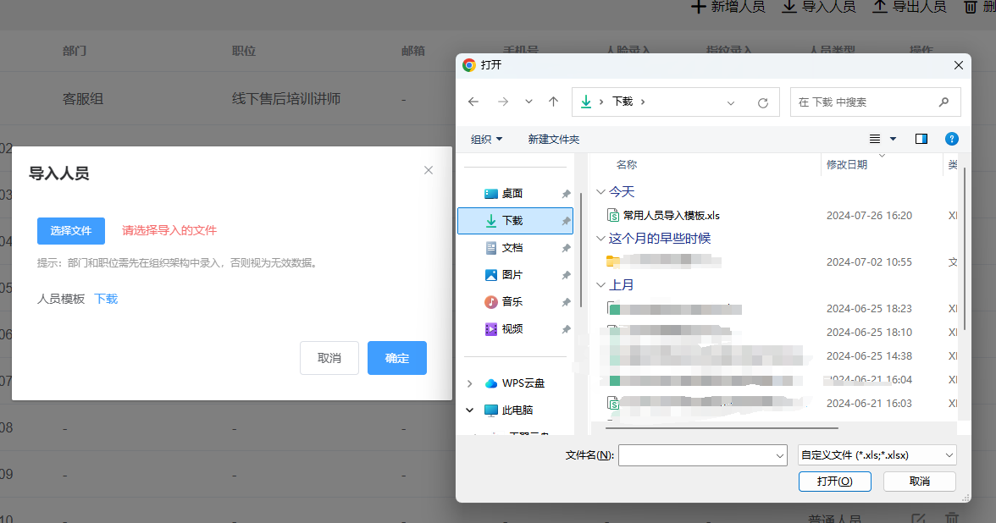

添加会议室
1、系统管理-服务器管理-无纸化会议服务器右侧“+”号，添加服务，添加会议室服务，输入/选择相关内容，点击确定。
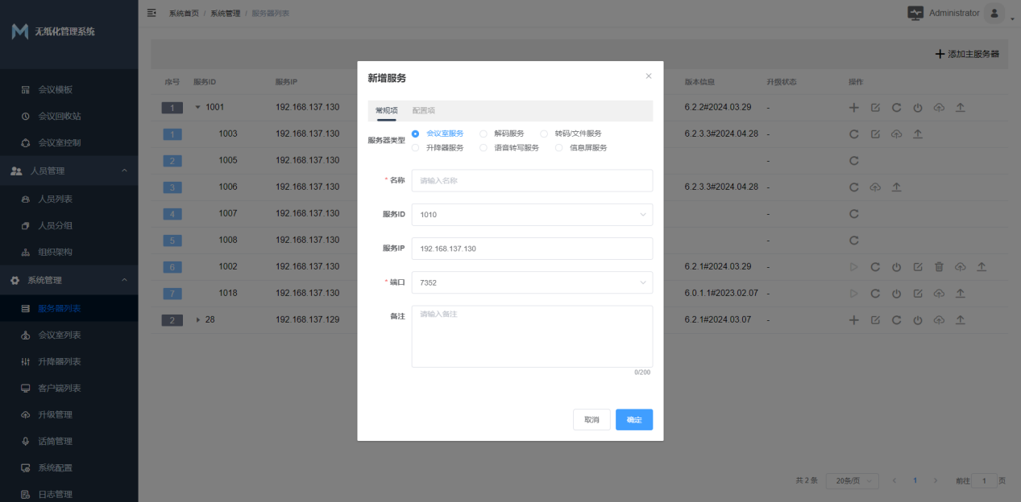
2、系统管理-会议室管理，点击添加会议室，输入会议室名称、选择空闲的服务器，点击确定。
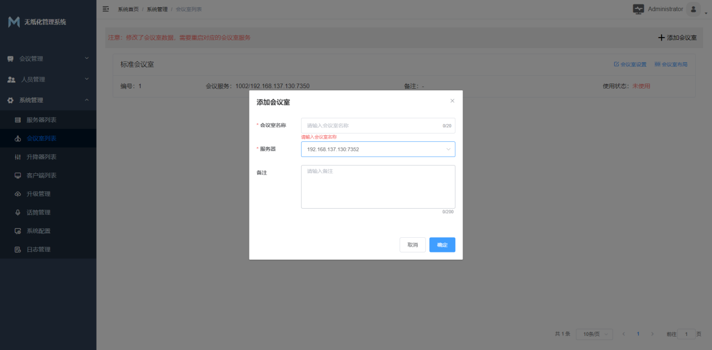

添加流媒体服务器（会议室只能连接一台流媒体）
1、系统管理-服务器管理-添加主服务器，输入服务器名称和IP
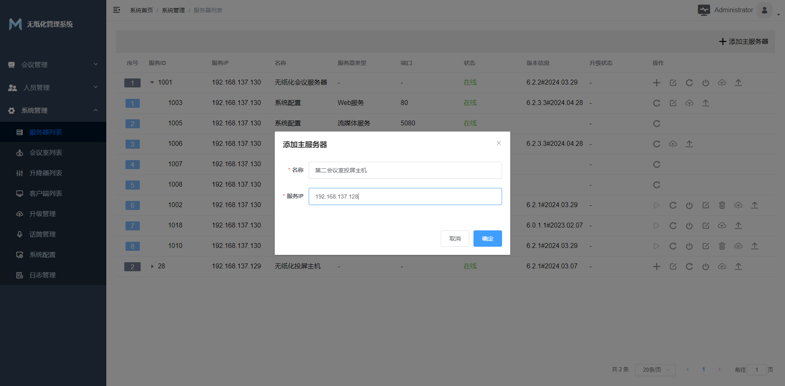
2、选择添加的投屏服务器右侧的“+”号，添加服务，选择投屏服务，输入服务名称，点击确定。
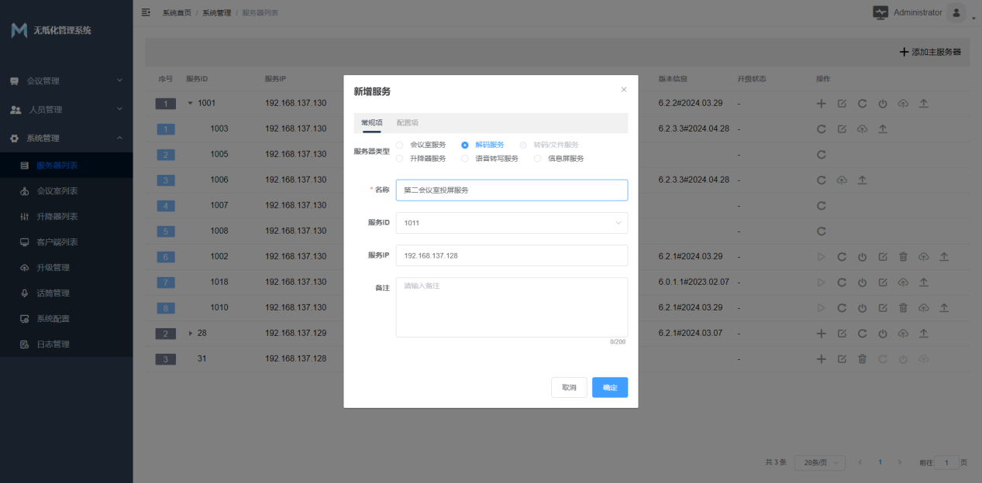

会议室布局
1、系统管理-会议室列表。
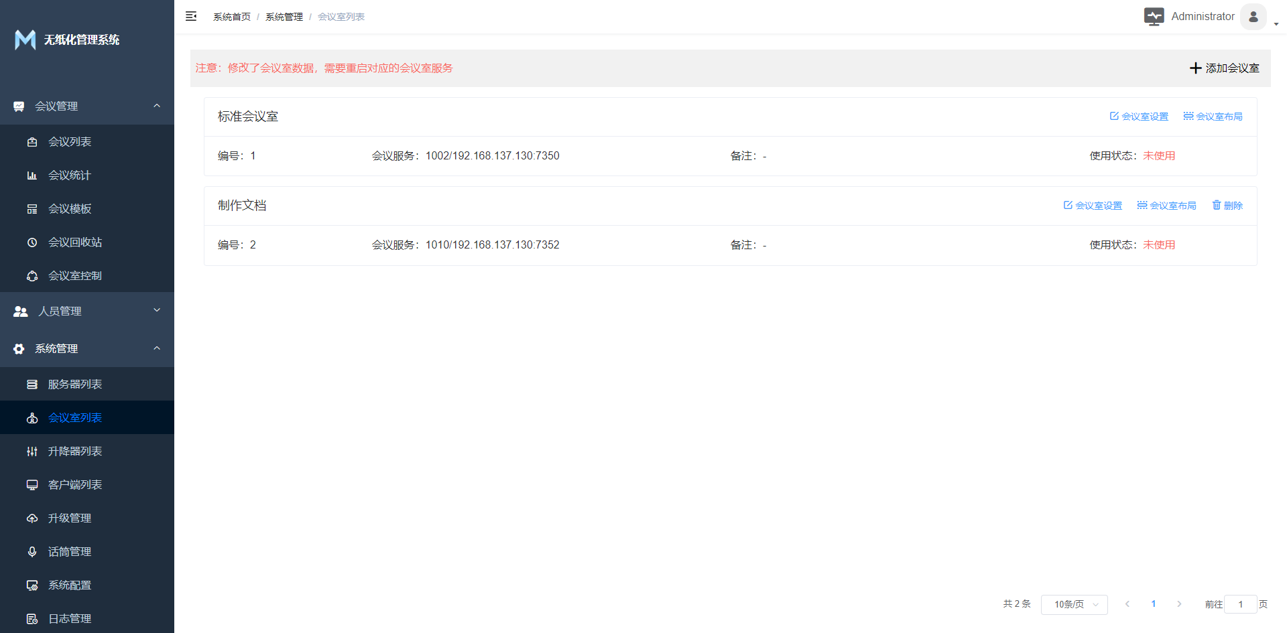
2、点击需要改变布局的会议室右侧的“会议室布局”。
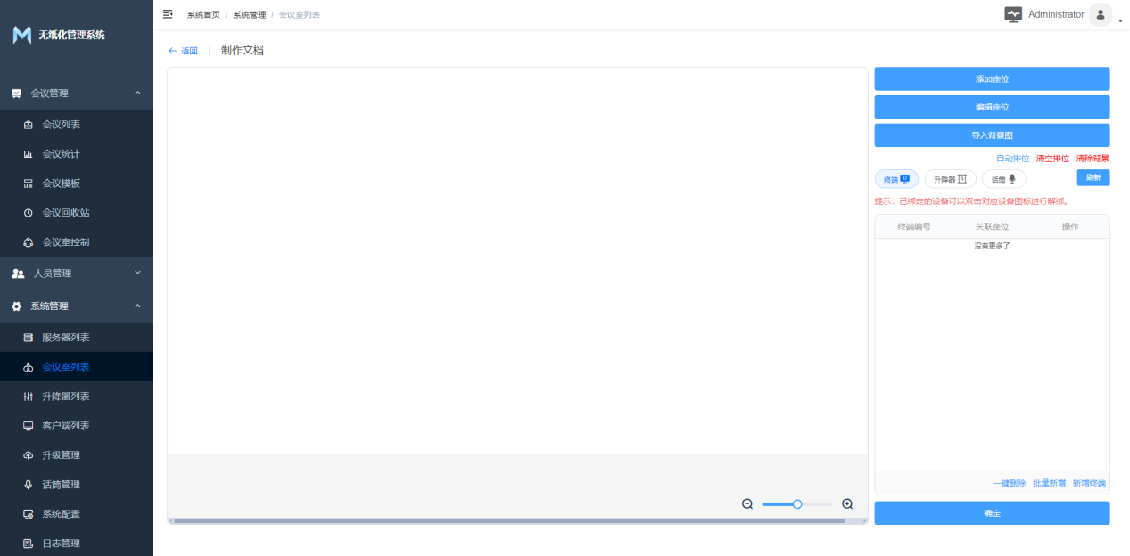
3、添加座位，输入需要新建的座位数量，以及输入和选择命名规则，点击确定。
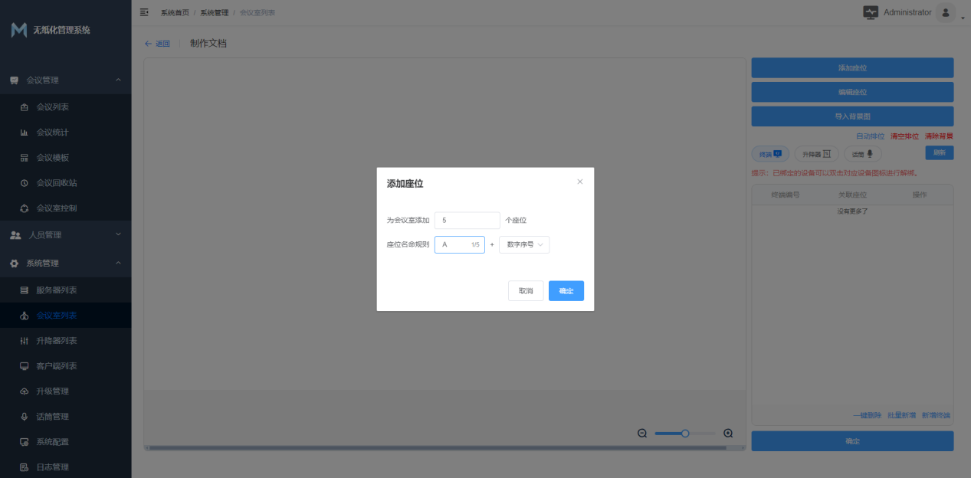
4、新增终端（可单个添加和批量添加），输入命名规则、终端开始ID、终端数量、选择是否为控制二代升降器，点击确认。
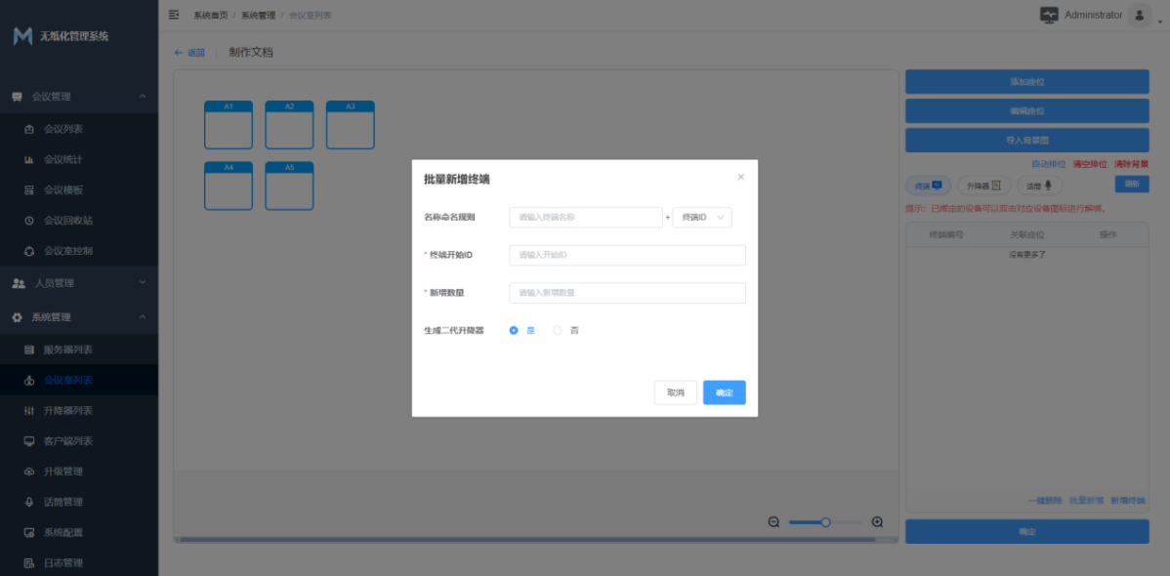
5、点击自动排位，将终端与座位进行绑定（也可手动绑定）。
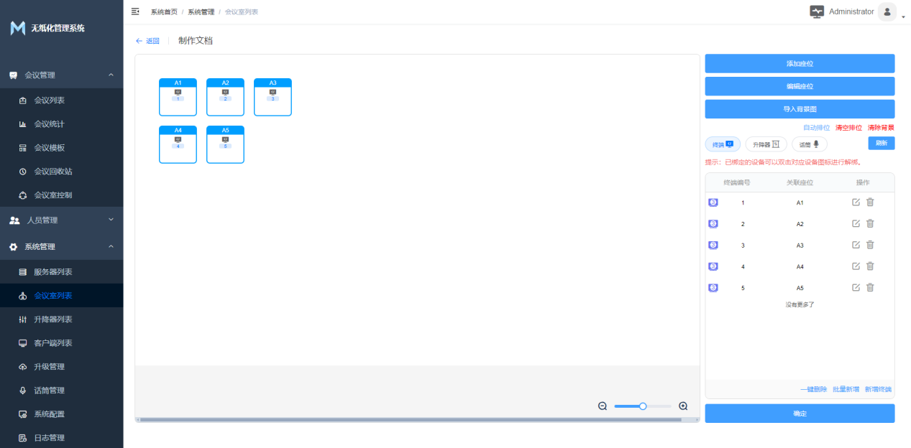
6、点击“确定”进行数据保存。
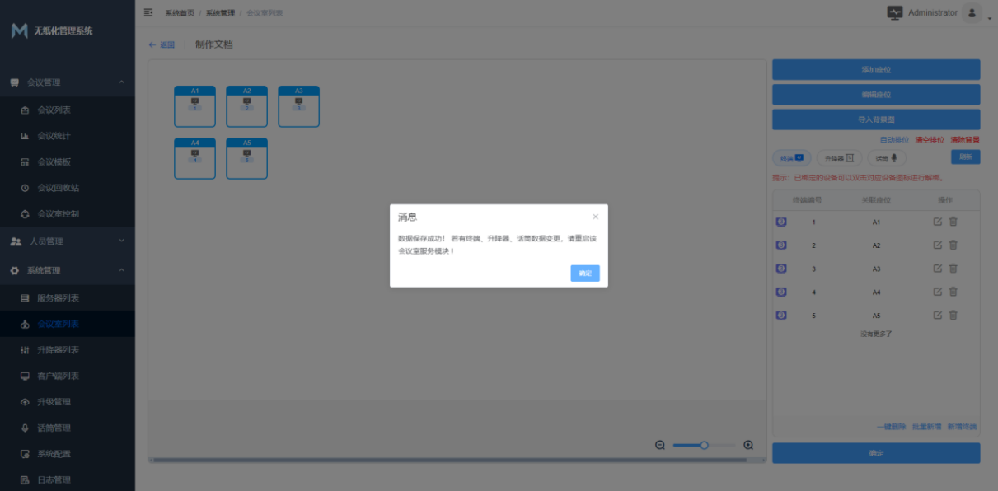

开启会议
1、会议管理-会议列表，新增会议，输入会议的名称，选择开始、结束时间，选择使用的会议室，点击确定。
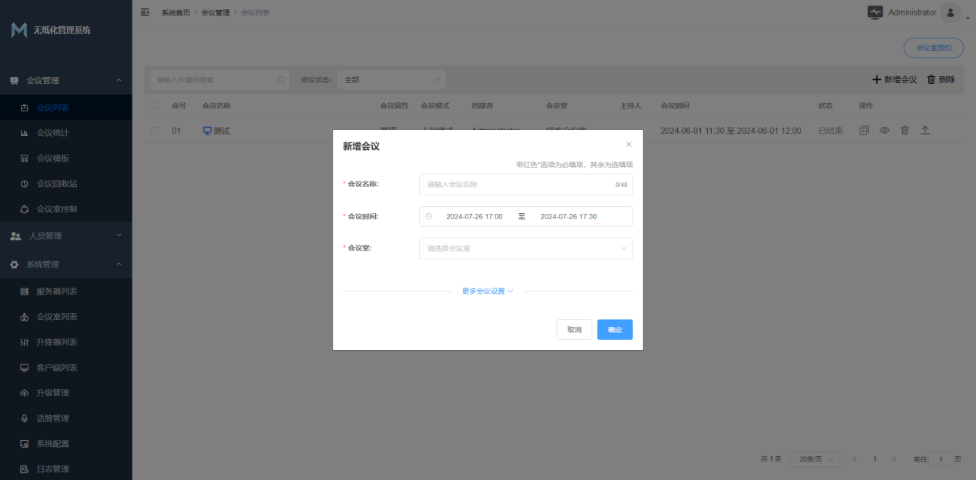
2、人员管理-参会人员，选择参会人，点击确定。
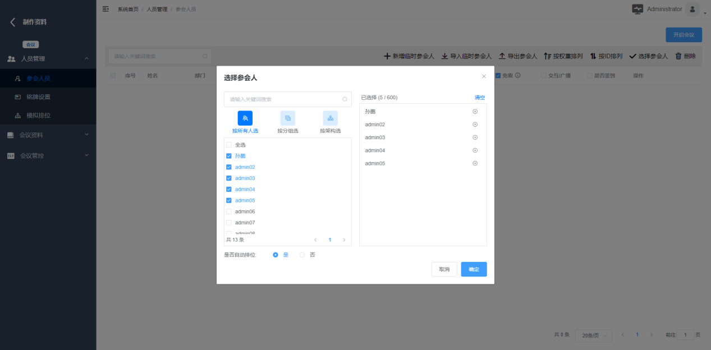
3、勾选一人为“管理”。
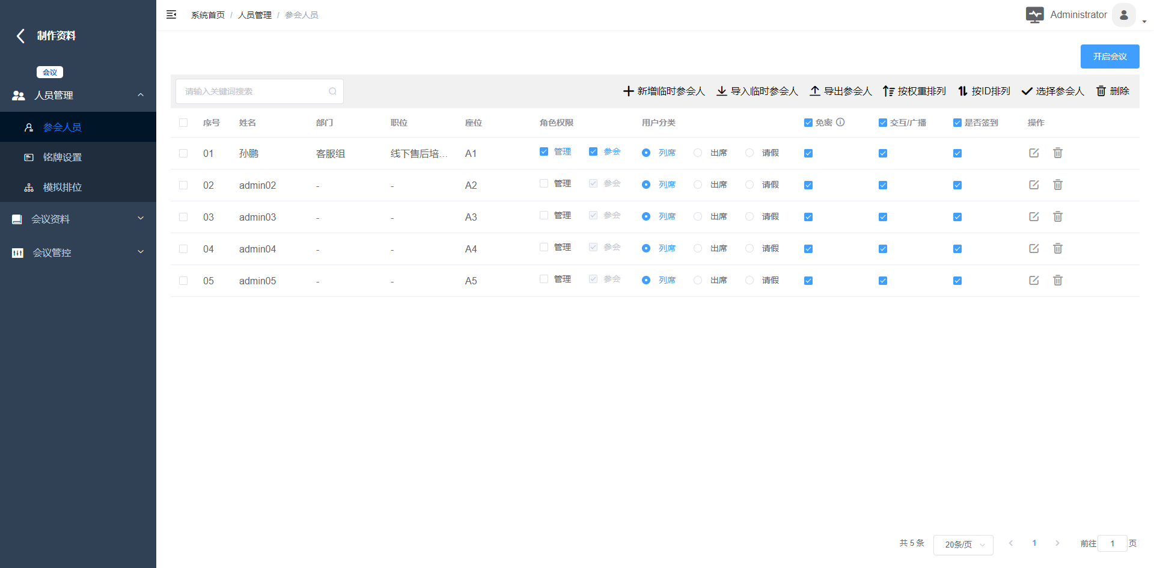
4、会议资料，在不同模块上传相关会议资料。
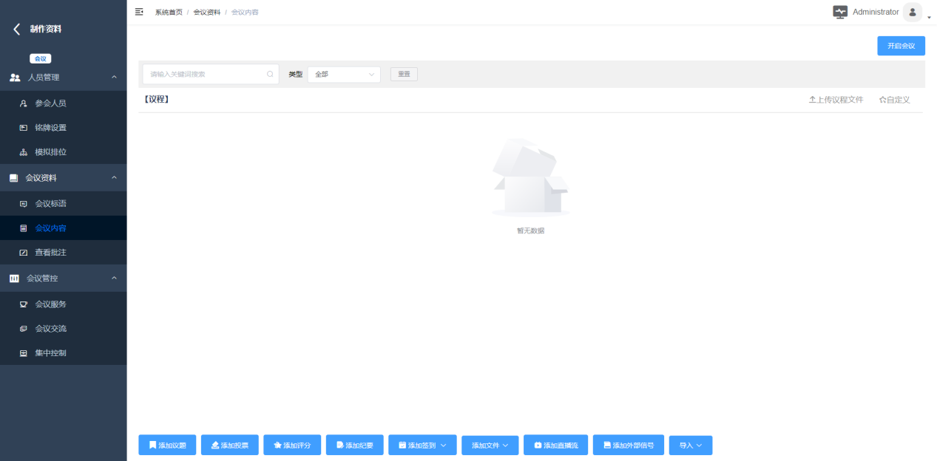
- 点击右上方的“开启会议”。
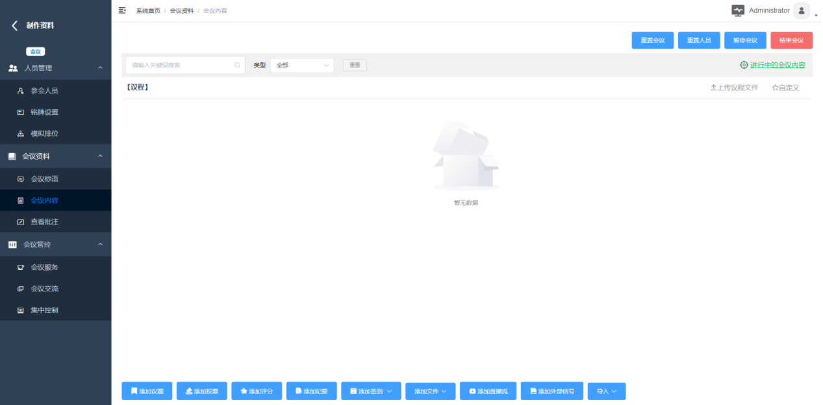

常见问题处理方式

后台管理网页显示不全或部分按键点击无反应
常规原因为使用了未经适配的浏览器导致的兼容问题，请使用谷歌或者火狐浏览器尝试。

控制升降器统一上升和下降无反应
常规原因可能如下：
- 主机和升降器之间的串口连接线是否连接正确。
- 查看daemon小程序是否配置正确。
- 没有开启会议，可召开会议后使用会议内的集中控制功能控制。

无法开启会议
常规原因可能如下：
- 参与会议的人数超出注册授权数量，请删除超额人员后重置人员。
- 开启会议之前没有设置“管理”。
- 开启会议之前没有进行模拟排位。

中控对接

串口控制设置
服务器列表-7350会议服务设置-配置项
SerialComType串口类型：（0：com口、1：USB转com口）
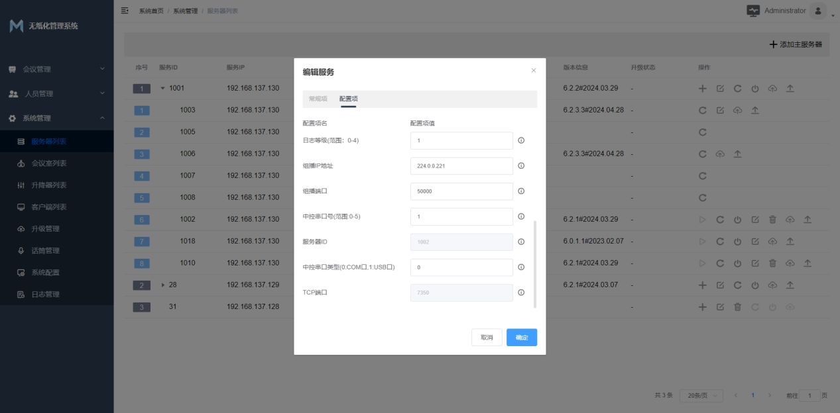
SERIALID串口范围：（范围0-5）每次设置会重启一下服务
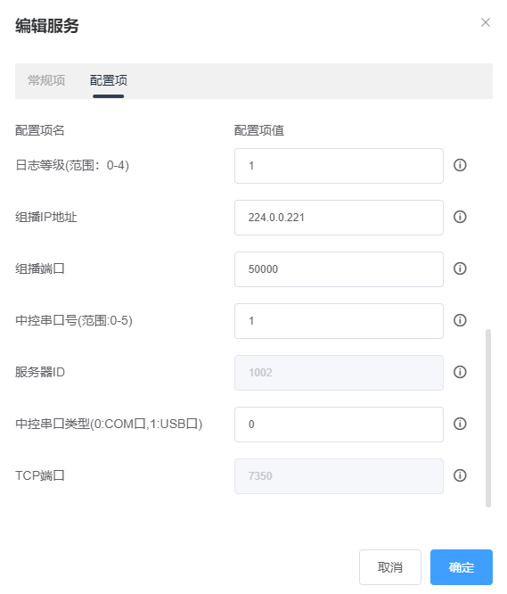

TCP网络控制
设置端口，默认端口8090，会议室列表-会议室服务-编辑-配置项设置端口.
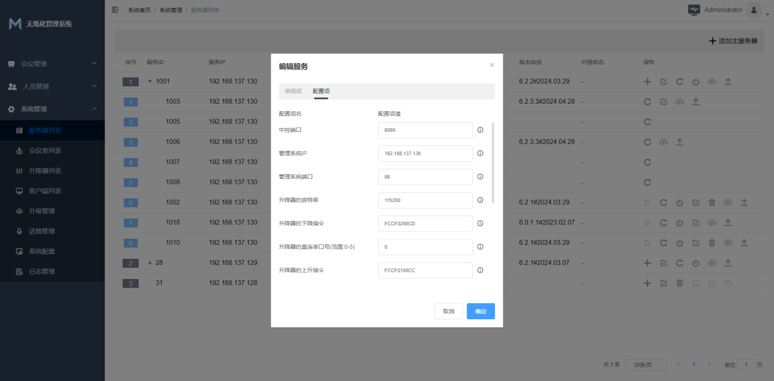

控制指令
服务器背后的COM口232协议（2.3.5脚）控制终端统一开关机和升降；波特率为9600，控制指令如下：
开机：5A A5 03 00 00 01
关机：5A A5 03 00 00 02
上升：5A A5 03 00 00 03
下降：5A A5 03 00 00 04
部分开机：5A A5 03+N 00 00 05 HH LL …
部分关机：5A A5 03+N 00 00 06 HH LL …
部分上升：5A A5 03+N 00 00 07 HH LL …
部分下降：5A A5 03+N 00 00 08 HH LL …
备注：
HH LL是2个字节的终端ID，高位在前，低位在后；
… 表示后续可以有多个的终端ID；
03+N为数据长度
例如：
控制终端ID为01开机：5A A5 05 00 00 05 00 01
控制终端ID 01和02开机：5A A5 07 00 00 05 00 01 00 02
03+N数据长度需要转换成16进制
终端ID需要转化成16进制：例如10号终端：00 0A 17号：00 11

同屏卡顿
正常同屏发起端与接收端的延迟低于1秒，接收端都是同步的。
屏幕广播卡顿、延迟、音频不同步，正常网络问题或者系统中毒导致，检查方式：
- 所有设备网络连接是否都是千兆。
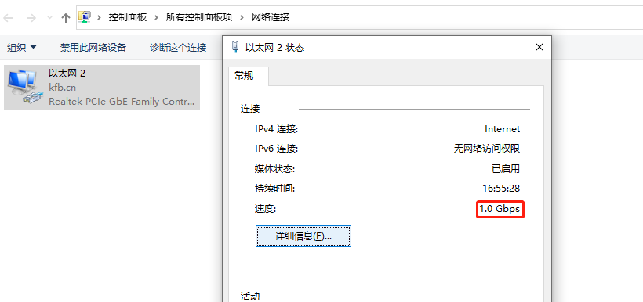
- 提供现场网络拓扑图，具体交换机/无线AP型号数量、软件版本、终端数量
- 使用1G以上视频进行同屏或批量文件上传下发时ping服务器的延迟是多少
- 服务器是否安装别的第三方软件。
- 其他设备干扰，交换机/AP是否接入别的设备或网络
- 外部信号正常延迟1秒多
- 各种同屏方式参数：矩阵（十毫秒级延时） < 分布式(延时约100毫秒) < 无纸化（延时约150ms）。
- 因为windows操作系统及软编的原因，帧率不会太高，一般在20帧/秒。

PING网络延迟说明
- 1~10ms：极快，几乎察觉不出有延迟，速度特别顺畅（无纸化同屏需要保持5ms以内稳定延迟）
- 10~100ms：差，在一定水平以上能感觉出延迟，偶尔感觉到停顿（同屏延迟卡顿，客户端会出现离线情况）
- 100ms~200ms：较差，有明显卡顿，偶尔出现丢包和掉线现象（同屏延迟卡顿，客户端离线）
- 200ms~500ms：很差，访问网页有明显的延迟和卡顿，经常出现丢包或无法访问（客户端基本无法连接服务器）
- >500ms：极差，难以接受的延迟和丢包，甚至无法访问网页
- >1000ms：基本无法访问

外部信号使用
- 添加外部信号：会议视频—》外部信号—》添加外部信号—默认设置（可修改名称）确认，外部信号只需要添加一次，之后会议默认添加，只能添加一个外部信号。
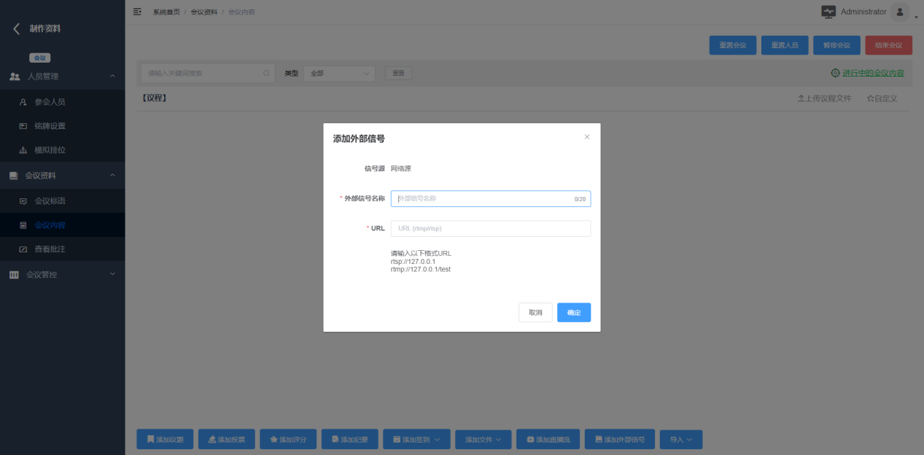
- 外部信号输入8308HDMI in，流媒体接显示输出信号、输入源，输出源都要分辨率1920*1080、文本大小100%
- 8308输出给现场大屏（接现场使用的显示设备更改分辨率），设置分辨率为1920*1080（分辨率高于、低于都会出蓝屏或者黑屏）
- 操作说明：点击客户端右上角“管理”
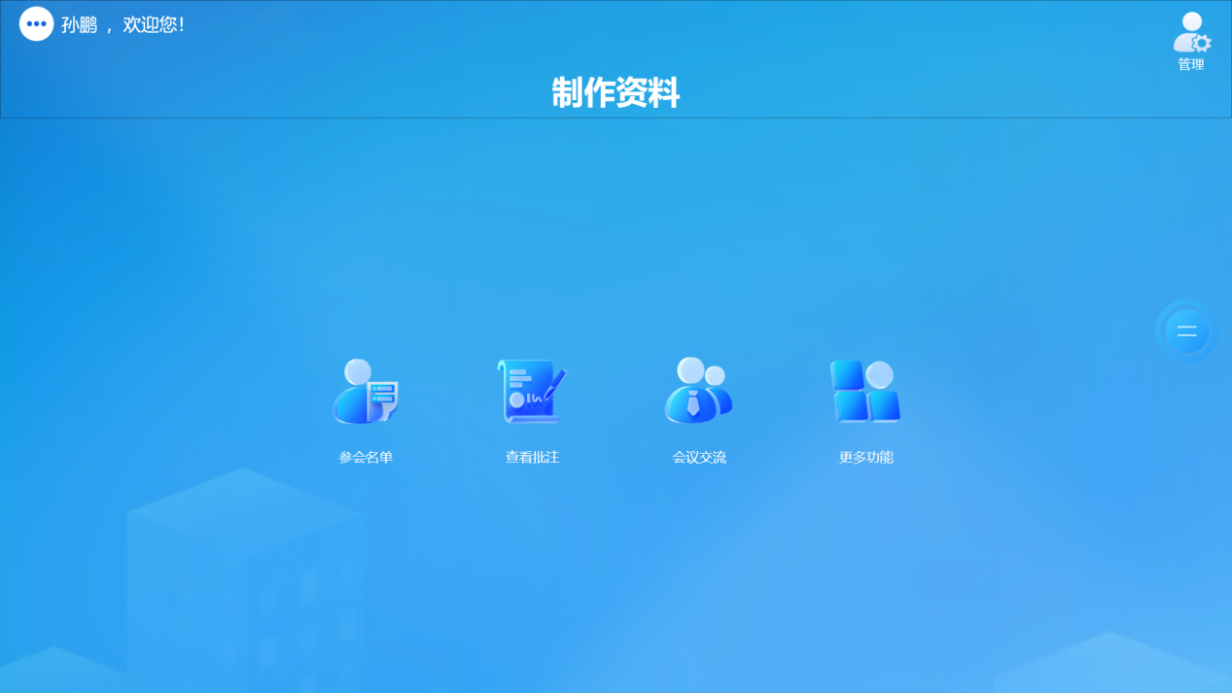
出现的界面右上方再次点击“信号管理”
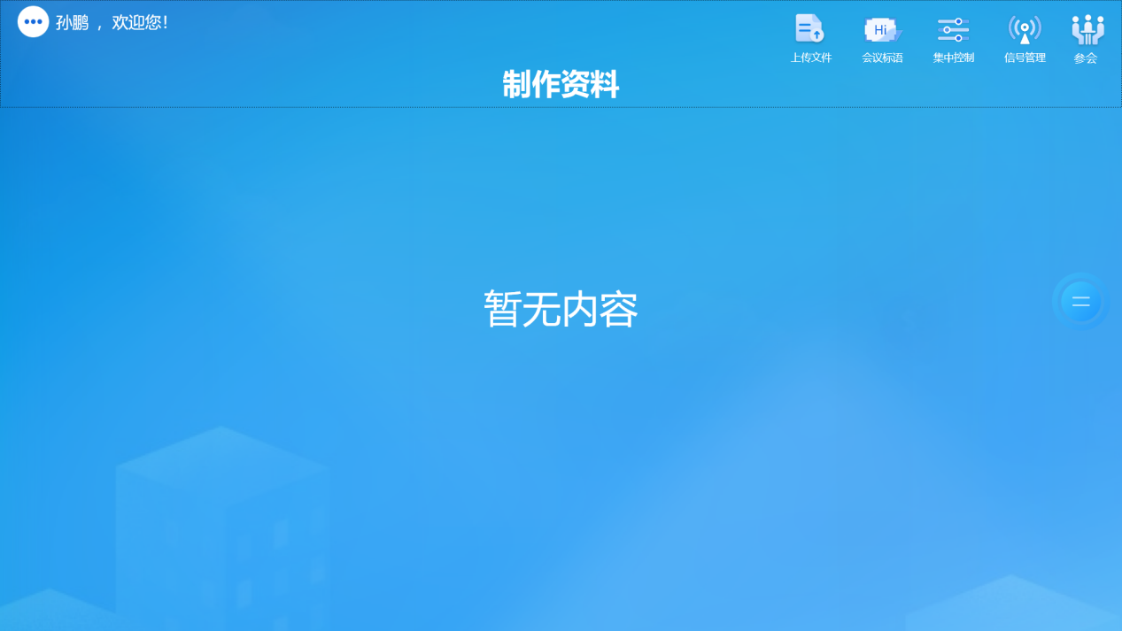
- 视频——》外部信号（安卓客户端需要长按三秒再拖动）——》右边布局“空闲”
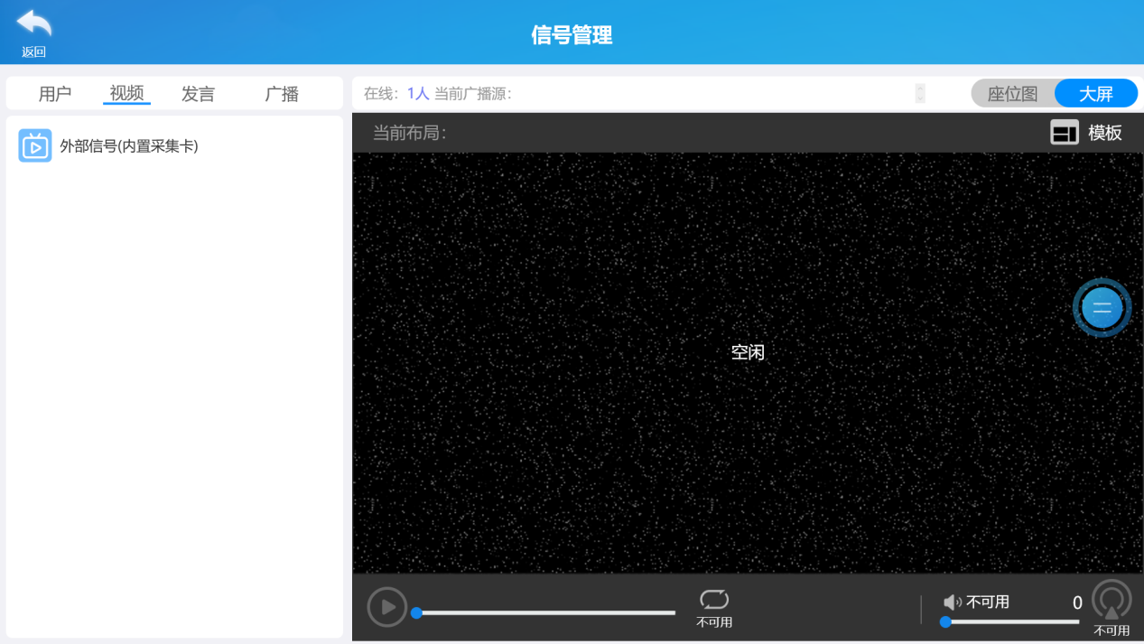

在线升级操作
- 上传升级文件
浏览器登陆服务器后台——》升级管理
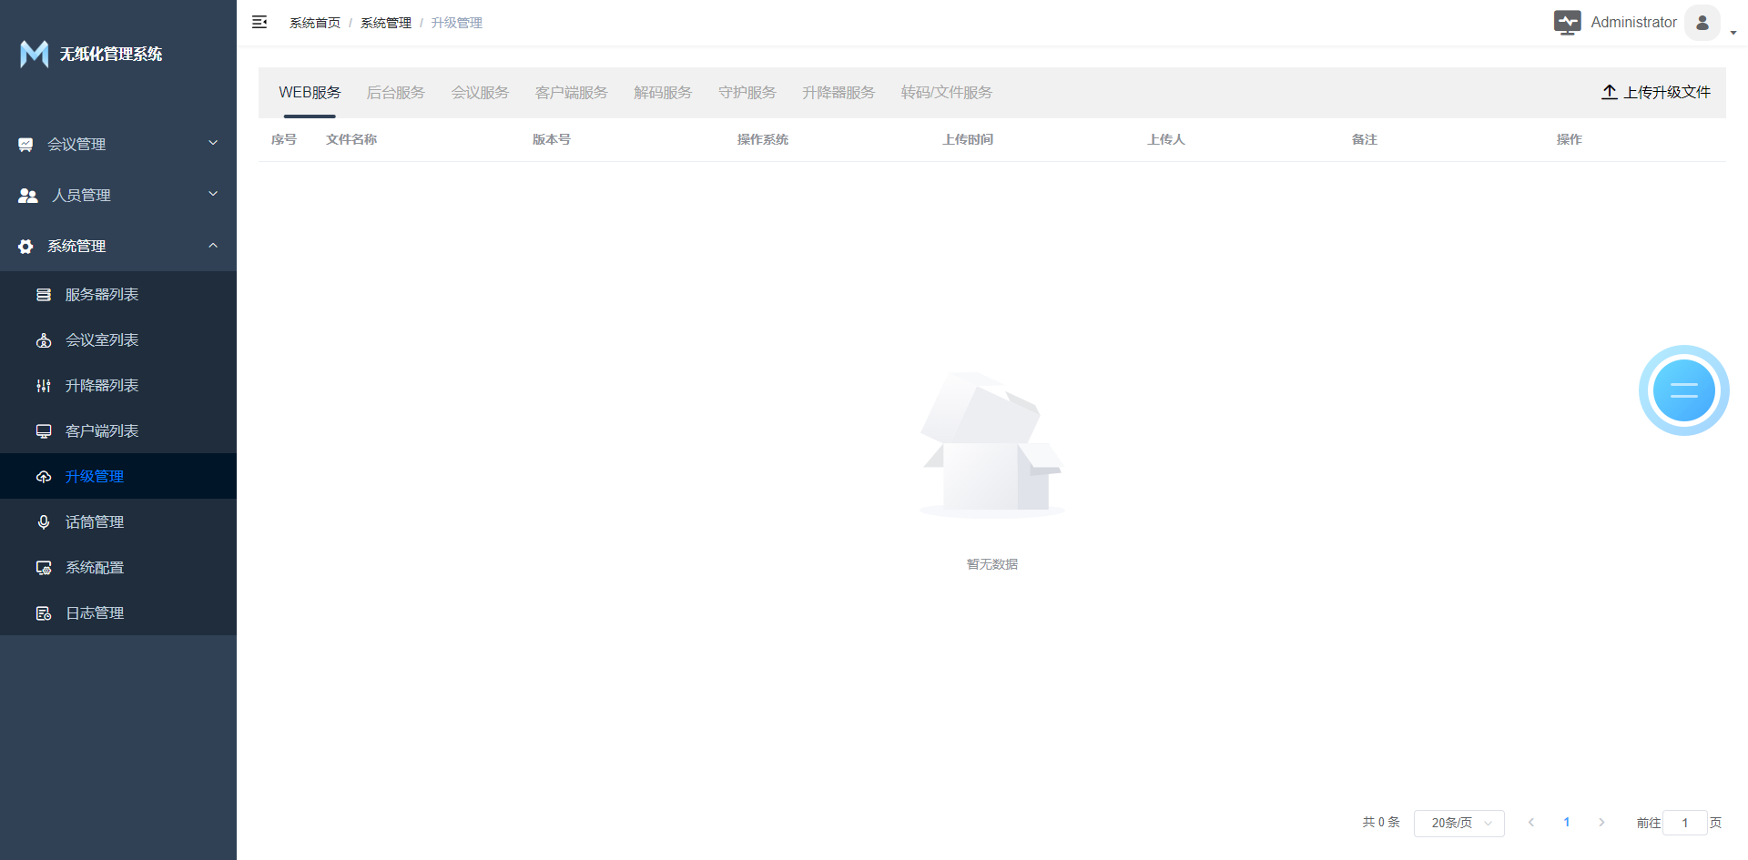
再上传升级文件，上传到需要升级的服务
后台服务——》通讯服务
会议服务——》会议服务
客户端——》客户端
数据库——》数据服务
大屏——》流媒体
守护程序——》无纸化会议服务器、无纸化投屏主机守护程序、客户端守护程序
升降器服务——》升降器服务
转码服务——》转码/文件服务
内外需要选择一致
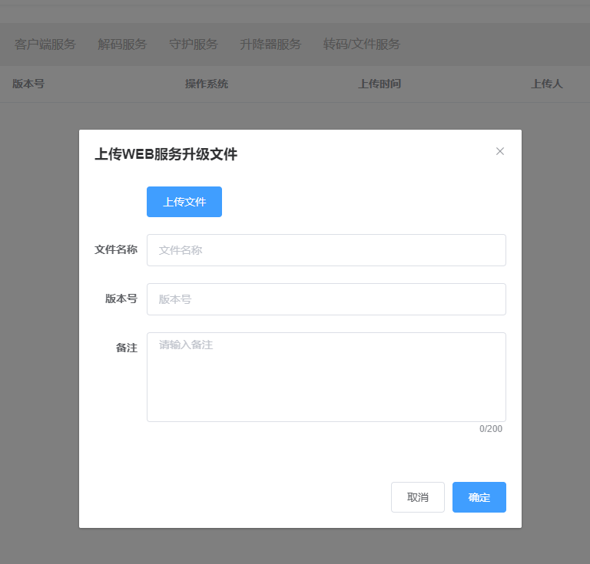
注意：
客户端上传需要选择操作系统，安卓目前不支持在线升级
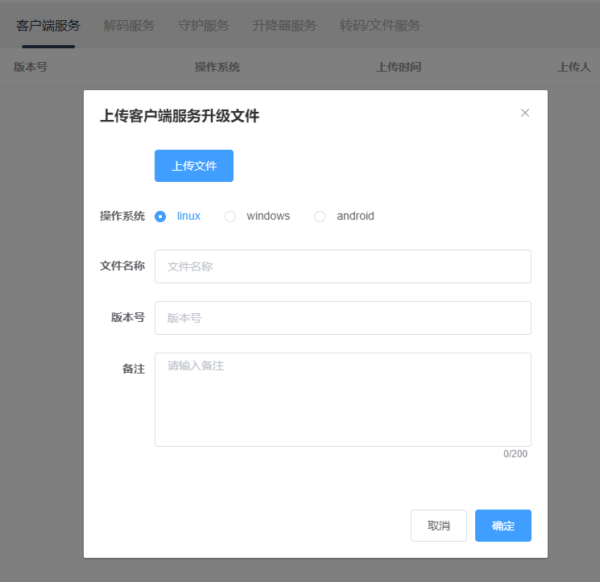
- 服务器升级：
服务器列表进行升级；
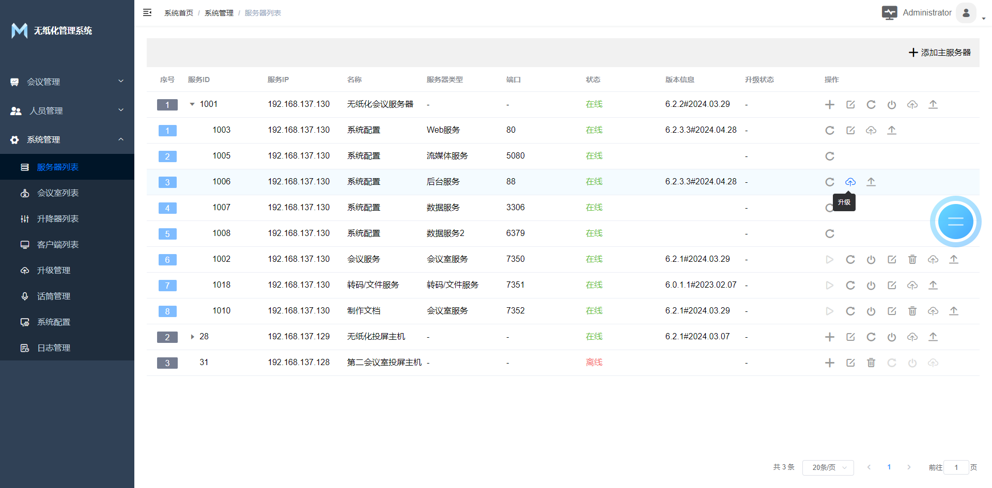
点击使用刚刚上传的升级包，升级成功版本也会变化
- 客户端升级（安卓端不支持升级，不支持离线升级）
有冰点先解开冰点再升级，密码:951753或密码为空（建议选择第二项，修改数字，解开10次）
冰点唤醒方法：
Ctrl+Shift+Alt+F6 (键盘有Fn键加Fn)
shift+双击系统右下角熊图标
按定冰点图标3-4秒松开
（1）客户端升级
升级管理——》选择客户端上传升级文件——》勾选客户端（注意 选对 终端操作系统，常规终端windows )上次传文件，自动补全版本信息——》确定上传
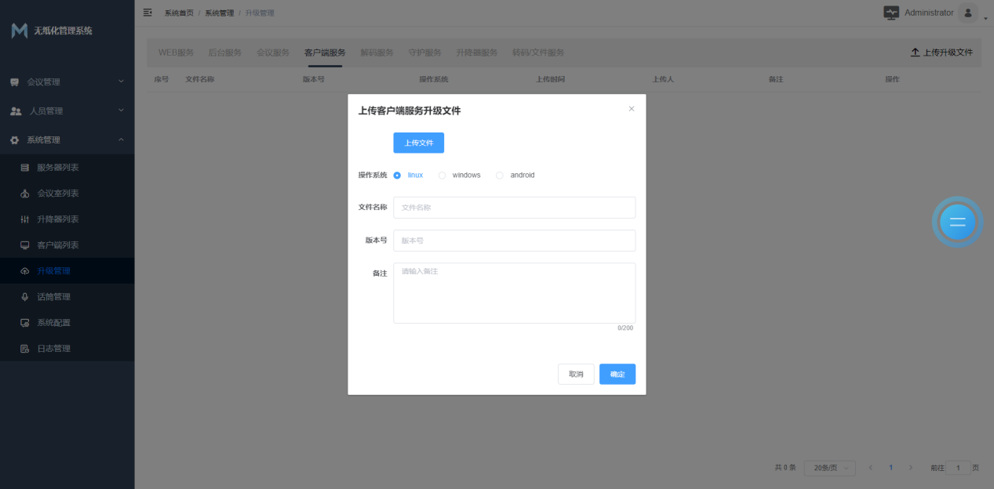
客户端列表——》把右下角用户数量改为100——》左上角勾选《选择框》（不支持离线升级）——》升级——选择需要升级的版本
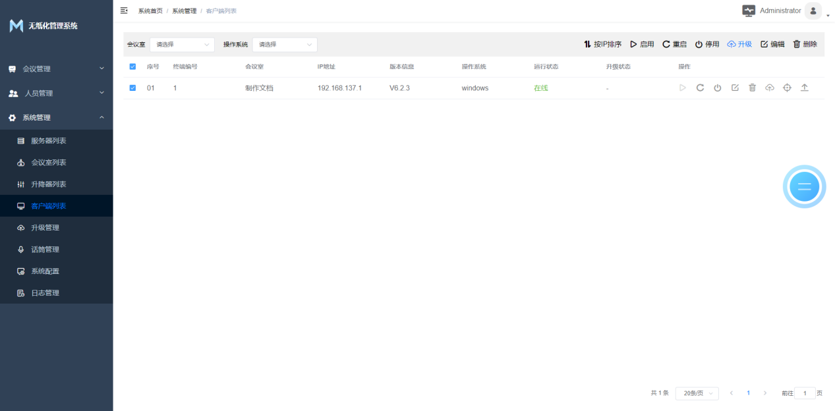
（2）客户端守护程序（daemon小程序）升级
升级管理——》选择《守护服务》——》客户端列表《守护程序》，按情况选择选择系统 (注意选对系统）

AP的WiFi设置要求
- 网络要求：千兆网络下保证并发接入情况下单台终端上行最低4兆和下行最低15兆（上行主要屏幕同屏占用带宽推荐5兆以 上避免影响体验，下行主要为高清视频点播
- AP设置：
AP射频：5G Wi-Fi
射频类型：802.11a/n/a
信号宽带：40MHz+、40MHz-、80MHz
视情况而定：WiFi中的5G频段设置可根据现场环境而定。40MHz、80MHz 穿透性差，传输距离近，AP安装尽量在明处
- 安卓平板：保证并发接入情况下单台终端连接速度不的低于433Mbps，延迟5ms内
- Windows平板：保证并发接入情况下单台终端连接速度866Mbps，延迟1ms内

